

ОПЕРАЦИОННАЯ ИНСТРУКЦИЯ «УПРАВЛЕНИЕ ДОСТУПОМ»

Проект «Переход IDM (централизованное управление доступом) на сертифицированное решение собственного производства»

INF-IDM-01.OI.3.В07

Москва
2013

Москва
2022

Москва
2013

Государственная корпорация по атомной энергии
«Росатом»
Переход IDM (централизованное управление доступом) на сертифицированное решение собственного производства

ОПЕРАЦИОННАЯ ИНСТРУКЦИЯ
«УПРАВЛЕНИЕ ДОСТУПОМ»

Шифр: INF-IDM-01.OI.3.В07

На 63 листах
Дата: «17» июня 2022 г.
Версия: В07

Москва 2022

Лист регистрации изменений
Дата | Версия | Краткое описание изменений | ФИО
15.10.2021 | В01 | Создан документ | Макарова М.В.
16.11.2021 | В02 | Изменен по замечаниям | Шабурова А.С
27.12.2021 | В03 | Изменен по замечаниям | Шабурова А.С.
24.02.2022 | В04 | Изменен по замечаниям | Шабурова А.С.
18.04.2022 | В05 | Изменен по замечаниям | Ануфриева З.О.
30.05.2022 | В06 | Изменен по замечаниям | Макарова М.В.
17.06.2022 | В07 | Изменен по замечаниям | Шабурова А.С.

СОДЕРЖАНИЕ
Введение 7
1 Запрос ролей: создание заявок на предоставление полномочий 8
1.1 Создание заявки для себя 8
1.1.1 Создание заявки на запрос ролей на главной странице 8
1.1.2 Создание заявки на запрос ролей из карточки пользователя 29
1.2 Создание заявки для других пользователей 31
2 Отзыв ролей: создание заявок на отзыв предоставленных работникам полномочий 46
2.1 Отзыв ролей у пользователя: карточка пользователя 46
2.2 Отзыв ролей из своей карточки 49
2.3 Отзыв ролей у пользователей: главная страница 50
3 Изменение/продление срока действия роли 54
4 Пересмотр ролей: создание заявок на пересмотр ролей 57
5 Просмотр отправленных заявок 60
6 Возможные ошибки 62
7 Обращение в техническую поддержку 63
Перечень терминов и сокращений
Термины и сокращения, используемые в настоящем документе, представлены в таблице ниже (см. Таблица 1):
Таблица 1 Термины и сокращения
№ | Термин | Определение
 | IDM | Identity Management – централизованное управление доступом
 | ИТ-ресурс | Совокупность данных и правил доступа к ним в рамках автоматизации процессов, заявленных в целях проектов по их реализации в информационной системе Заказчика
 | Бизнес-роль, роль | Именованный набор функциональных обязанностей, закрепляемых за участником бизнес-процесса/процессов
 | ГИМ | Группа инвестиционных мероприятий
 | ГК | Госкорпорация «Росатом»
 | ДЗГТИ | Департамент защиты государственной тайны и информации Госкорпорации «Росатом»
 | ЕОСДО | Единая отраслевая система документооборота на базе EMC Documentum
 | ИБ | Информационная безопасность
 | ИМ | Инвестиционные мероприятия
 | ИС | Информационная система
 | Маршрут согласования | Последовательность шагов согласования заявки. На каждом шаге маршрута заявка проходит через настроенных согласующих, которые могут согласовать ее или отклонить. Последовательность прохождения зависит от типа и содержимого заявки.
 | ОИ | Операционная инструкция
 | ОПИР | Орган принятия инвестиционных решений
 | ОШС | Организационно-штатная структура
 | ПИМ | Постинвестмониторинг
 | Пользователь | Работник предприятия, данные о котором обрабатываются в СЦУДП, имеет доступ к системе и права для работы в ней
 | Полномочия, права доступа | Системные объекты в УС или в СЦУДП, ограничивающие права пользователя на выполнение функций и доступ к данным
 | Проект | Проект INF-IDM-01 Переход IDM (централизованное управление доступом) на сертифицированное решение собственного производства
 | ПФА | План-факт анализ
 | Роль | Это набор прав доступа, который назначается пользователю, в результате чего пользователь получает полномочия на выполнение определенных действий
 | СБ | Служба безопасности
 | СЦУДП | Система централизованного управления доступом пользователей
 | Учетная запись, УЗ | Логин и пароль для входа в систему
 | Управляемая система | Информационная система, права доступа и учетные записи пользователей в которой выдаются на основании заявки в СЦУДП
 | ФИО | Фамилия, имя, отчество
 | ЦО | Центр ответственности
 | ЦФО | Центр финансовой ответственности

Введение
В данной операционной инструкции «Управление доступом» приведены основные действия, необходимые для запроса и отзыва ролей для себя и других пользователей. Процесс создания заявок на запрос и отзыв ролей, описанный в разделах 1 и 2 доступен всем пользователям Системы. Просмотр заявок доступен в зависимости от роли пользователя в Системе СЦУДП, см. раздел 5.
Для успешной работы пользователю необходимо ознакомиться с документом INF-IDM-01.OI.2 Операционная инструкция по работе с интерфейсом, в котором приведено описание основных элементов интерфейса Системы и базовых операций по работе с Системой.

Запрос ролей: создание заявок на предоставление полномочий

Создание заявки для себя

Создание заявки на запрос ролей на главной странице
Для создания заявки на предоставление ролей для себя пользователю следует:
- На главной странице Системы перейти по ссылке Запросить роли для себя (см. Рисунок 1). Откроется форма Запрос ролей на вкладке Выбор ролей (см. Рисунок 1).
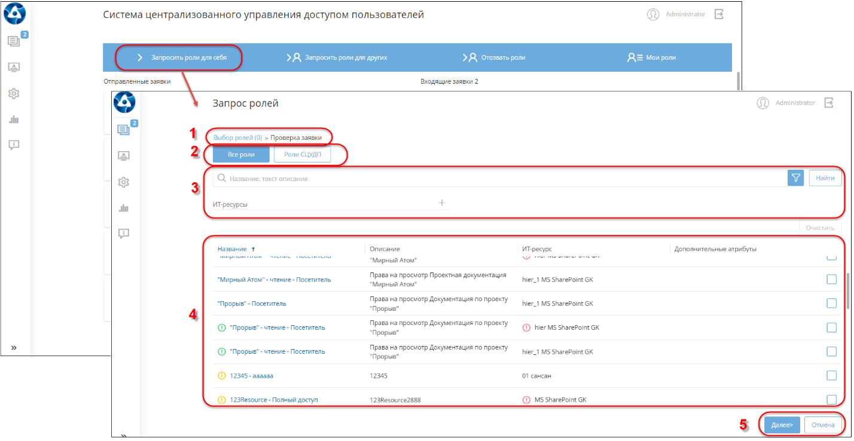
Рисунок 1. Раздел «Запрос ролей» вкладка «Выбор ролей»
На форме Запрос ролей содержатся следующие информационные блоки:
- Блок № 1. Область отображения вкладок
В данной области отображаются вкладки, соответствующие шагам создания заявки. Голубым цветом выделена текущая вкладка. Пользователь может перейти на другую вкладку, нажав на ее название.
Внимание!
Если пользователь переходит на вкладку Проверка, не выбрав роли на вкладке Выбор ролей, на вкладке Проверка будет отображаться текст предупреждения и кнопка выбора ролей:
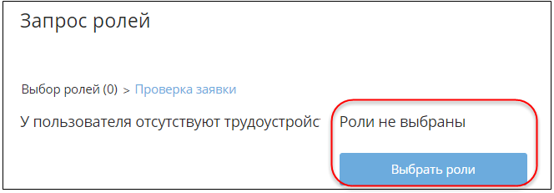
В этом случае необходимо нажать на кнопку Выбрать роли. Откроется вкладка Выбор ролей, на которой следует выбрать нужные роли.
В названии вкладки Выбор ролей (N) в скобках указывается количество выбранных на шаге ролей.
- Блок № 2. Вкладки Все роли / Роли СЦУДП
Вкладки позволяют выполнять фильтрацию ролей: при выборе Все роли отображаются все роли в управляемых системах, а при выборе Роли СЦУДП – роли в Системе централизованного управления доступом пользователей. Подробная информация о ролях СЦУДП приведена в документе INF-IDM-01.PR.1 Проектное решение.
При открытии раздела Запрос ролей по умолчанию открывается вкладка Все роли.
- Блок № 3. Область поиска и фильтрации ролей
Чтобы найти необходимую роль можно воспользоваться функцией простого поиска. Для этого в поле поиска ввести название роли (частично или полностью). После ввода данных нажать кнопку Найти. Отобразится список ролей, данные которых соответствуют введенному поисковому запросу (см. Рисунок 2).
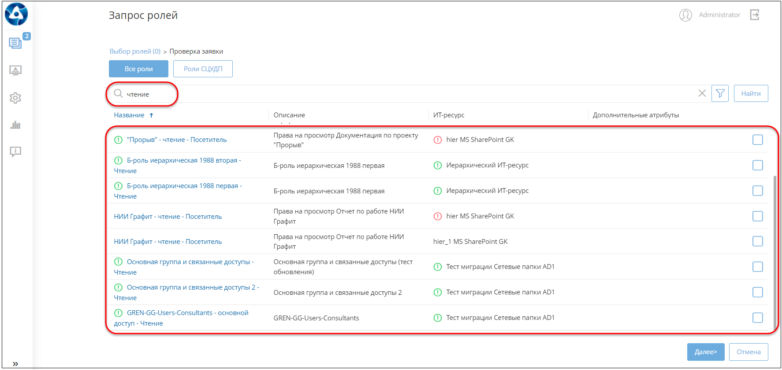
Рисунок 2. Поиск роли: отображение результатов поиска
Кроме того, в Системе предусмотрена возможность фильтрации ролей по определенным параметрам. Параметры фильтрации на вкладках Все роли и Роли СЦУДП отличаются.
На вкладке Все роли фильтрация может выполняться по ИТ-ресурсу, к которому относится роль (см. Рисунок 3).
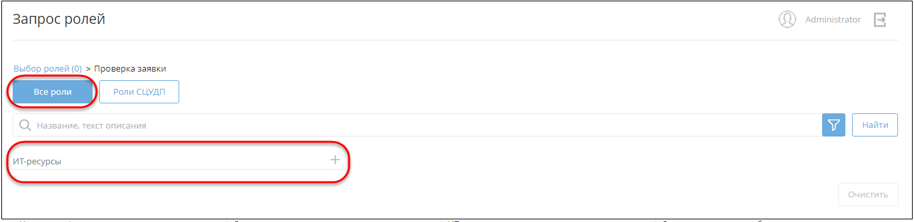
Рисунок 3. Фильтрация ролей на вкладке Все роли
На вкладке Роли СЦУДП предусмотрена фильтрация ролей по владельцу (см. Рисунок 4).
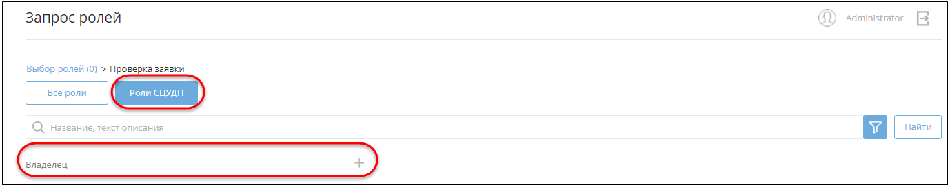
Рисунок 4. Фильтрация ролей на вкладке Роли СЦУДП
Для того чтобы воспользоваться фильтрацией на вкладке Все роли, необходимо нажать на кнопку в поле ИТ-ресурсы (см. Рисунок 3). Откроется окно Выберите ИТ-ресурс из списка (см. Рисунок 5). В открывшемся окне выбрать нужный ИТ-ресурс, установив флажок в соответствующем чек-боксе.
Внимание!
При фильтрации списка ролей по ИТ-ресурсу, для выбора доступен только один ИТ-ресурс.

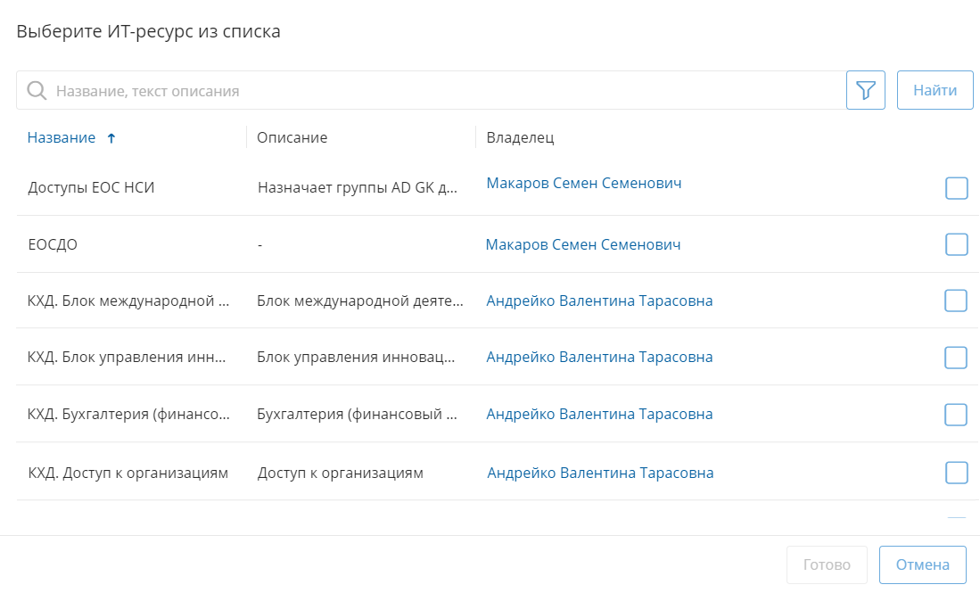
Рисунок 5. Окно выбора ИТ-ресурса из списка
В списке ИТ-ресурсов отображается следующая информация об ИТ-ресурсе (см. Таблица 2):
Таблица 2 Описание информации об ИТ-ресурсах
№ | Название столбца | Описание
 | Название | Название ИТ-ресурса. В Системе предусмотрена возможность сортировки ИТ-ресурсов по названию (по умолчанию приведены в алфавитном порядке). Для отображения в обратном порядке необходимо нажать на наименование столбца . Наименование столбца примет вид 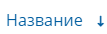, а ИТ-ресурсы будут отображены в обратном порядке.
 | Описание | Краткое описание ИТ-ресурса
 | Владелец | Владелец ИТ-ресурса. ФИО пользователя в виде ссылки, при нажатии на которую отображается тултип с информацией о пользователе и его трудоустройстве.
 |  | Чек-бокс для выбора ИТ-ресурса

Кроме того, в окне Выберите ИТ-ресурс из списка доступна возможность простого поиска ИТ-ресурсов по названию, а также фильтрации списка ИТ-ресурсов.
Чтобы воспользоваться функцией простого поиска следует в поле поиска ввести название ИТ-ресурса (частично или полностью) (см. Рисунок 5). После ввода данных нажать кнопку Найти. Отобразится список ИТ-ресурсов, соответствующих введенному поисковому запросу.
Чтобы воспользоваться функцией фильтрации необходимо нажать кнопку . Отобразятся дополнительные поля Владелец и Организация-владелец. Для того, чтобы отобразились ИТ-ресурсы, владельцем которых является определенный пользователь или организация, необходимо выбрать значение данных параметров аналогично описанию выше и нажать кнопку Готово.
После выбора ИТ-ресурса в окне Выберите ИТ-ресурс из списка нажать кнопку Найти. Отобразятся дополнительные поля для определения параметров роли (см. Рисунок 6):
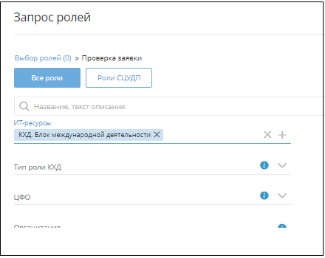
Рисунок 6. Дополнительные параметры поиска ролей
Внимание!
Для каждого ИТ-ресурса отображаются свои дополнительные поля для фильтрации.
Например, для ИТ-ресурса «Отчёты АСУИА» будут отображаться следующие дополнительные поля:
- - Тип роли
- - ЦФО
- - Организация
- - Головная организация (см. Рисунок 7).
Выбранный ИТ-ресурс отображается в виде плашки в соответствующем поле. Для отмены выбора ИТ-ресурса следует нажать на плашке с названием ИТ-ресурса. Для отмены выбранных параметров в соответствующем фильтре нажать , для сброса всех введенных параметров фильтрации нажать кнопку 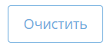, которая становится активной после заполнения параметров фильтрации (см. Рисунок 7).
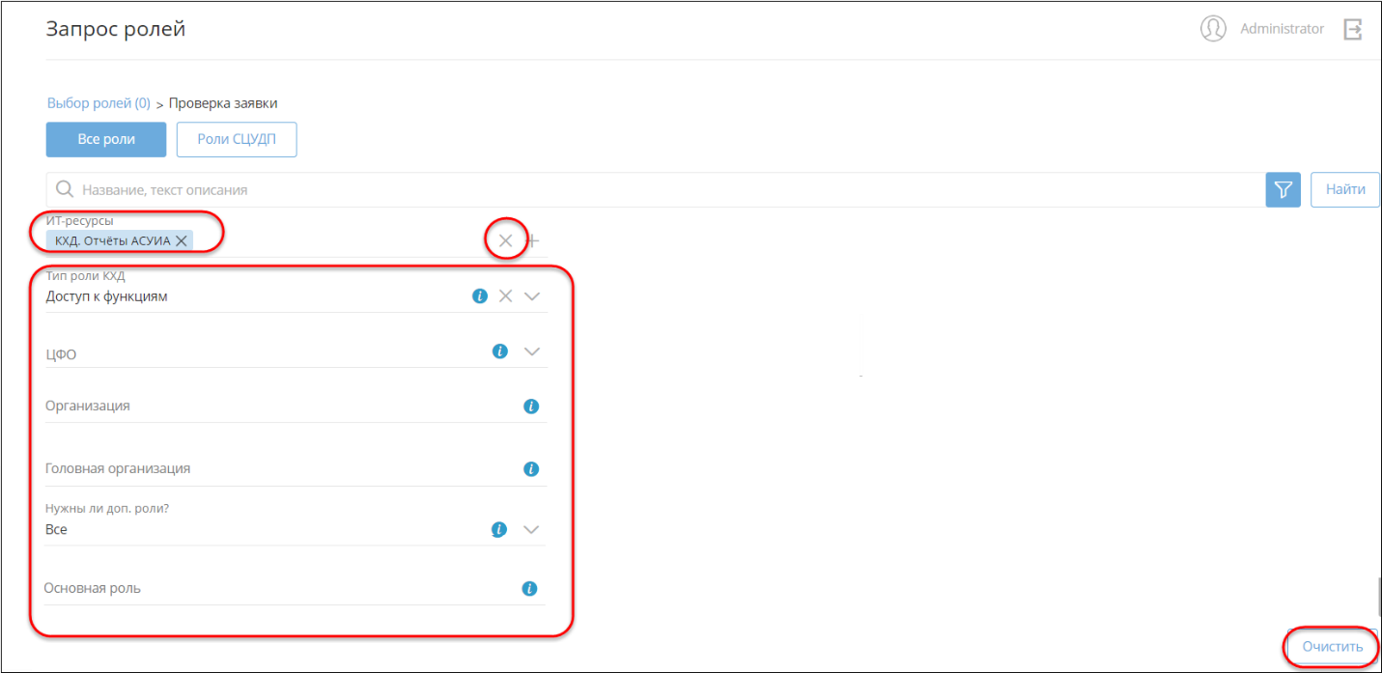
Рисунок 7. Отображение выбранных параметров поиска
Внимание!
В некоторых информационных системах существуют дополнительные параметры назначения бизнес-роли, которые также необходимо указывать при выборе той или иной роли. Причем у одной бизнес-роли может быть только один параметр, а у другой – несколько.
В этом случае при выборе роли из списка добавляется шаг выбора дополнительных параметров назначения бизнес-роли (см. Рисунок 8, Рисунок 10).
Рассмотрим пример, когда у выбранной роли только один дополнительный параметр (см. Рисунок 8).
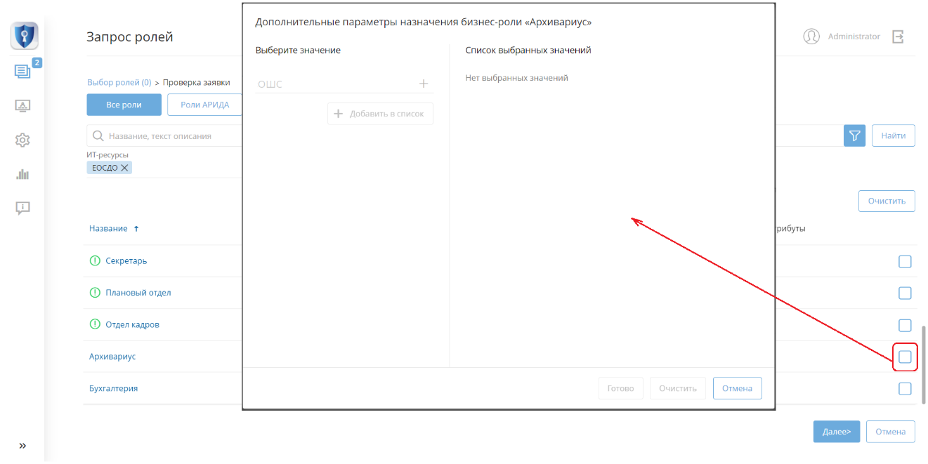
Рисунок 8. Выбор дополнительных параметров назначения роли для роли с одним параметром
Открывшееся окно Дополнительные параметры назначения бизнес-роли позволяет выбрать и добавить в заявку несколько значений параметров одного типа.
В левом блоке отображается поле с параметром, определенным для данной роли. При выборе значения параметра – можно выбрать только одно значение.
Выбранное значение отображается в поле в виде плашки. Для отмены выбора следует нажать на плашке с выбранным значением или нажать в поле с заполненным параметром.
После выбора значения становится доступной кнопка 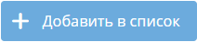. При нажатии на кнопку:
- Выбранное значение переносится в правый блок "Список выбранных значений".
- Увеличивается счетчик добавленных значений в заголовке блока "Список выбранных значений".
- Ранее выбранное значение в левом блоке "Выберите значение" очищается.
- Кнопка +Добавить в список становится неактивной.
При необходимости можно выбрать еще одно значение в левом блоке и добавить в список, таким образом формируя перечень всех нужных значений параметров, которые необходимо добавить в заявку.
При добавлении новых значений в список система будет выполнять проверку на дубли:
- если значения нет в списке добавленных в правом блоке – оно добавляется в список;
- если значение уже есть в списке добавленных в правом блоке – оно не добавляется в список, и в правом верхнем углу появляется ошибка с текстом: "Добавляемое значение уже есть в списке выбранных значений".
В нижнем левом углу отображаются три кнопки: Готово, Очистить и Отмена.
При нажатии на кнопку Готово – выбранные параметры назначения бизнес-роли добавятся в заявку и текущее окно закроется, при нажатии на кнопку Очистить – все выбранные значения в левом и правом блоках удалятся, при нажатии на Отмена – система запросит подтверждение действия, после чего будет выполнен возврат к выбору ролей.
Нажать кнопку Готово. В разделе Запрос ролей плашки для выбранной роли подсвечиваются с выбранными параметрами в квадратных скобках (см. Рисунок 9). При этом, количество плашек соответствует количеству выбранных значений параметров.
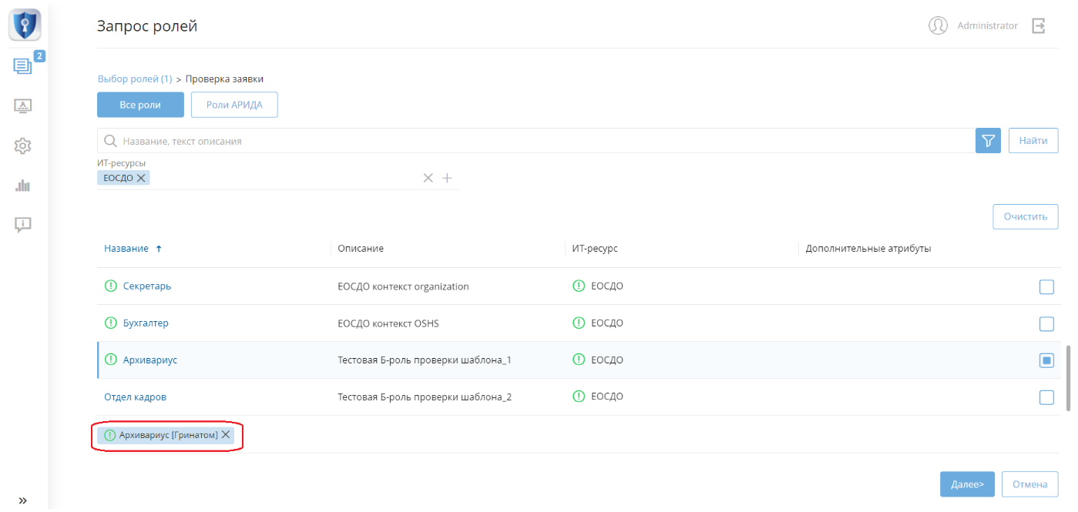
Рисунок 9. Шаг выбора ролей
Если у выбранной роли несколько дополнительных параметров, то в окне Дополнительные параметры назначения бизнес-роли можно выбрать и добавить в заявку несколько сочетаний параметров разных типов (см. Рисунок 10).
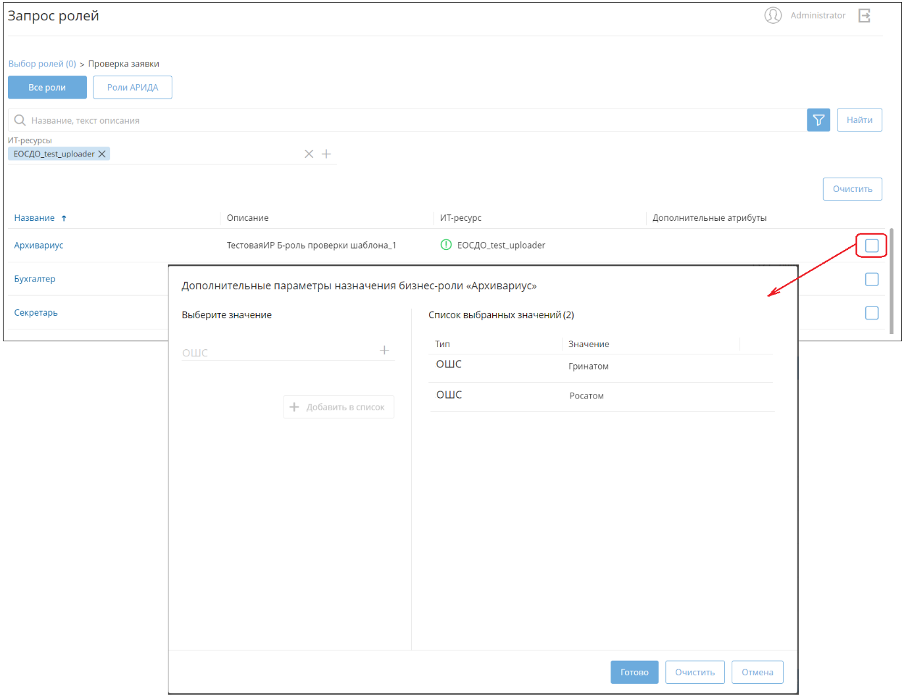
Рисунок 10. Выбор дополнительных параметров назначения роли для роли с несколькими параметрами
В левом блоке отображаются поля с параметрами, определенными для данной роли. При выборе значения конкретного параметра – можно выбрать только одно значение, например, только одну организацию.
Выбрав значения, нажать на кнопку , в результате в «Список выбранных значений» добавится сочетание выбранных параметров. Для удаления сочетания следует нажать рядом с сочетанием или на кнопку Очистить.
При добавлении нового сочетания в правом блоке формируется список, состоящий из сочетаний значений параметров, которые необходимо добавить в заявку.
Нажать кнопку Готово. В разделе Запрос ролей плашки для выбранной роли подсвечиваются с выбранными параметрами в квадратных скобках (см. Рисунок 11). При этом, количество плашек соответствует количеству выбранных сочетаний значений параметров.
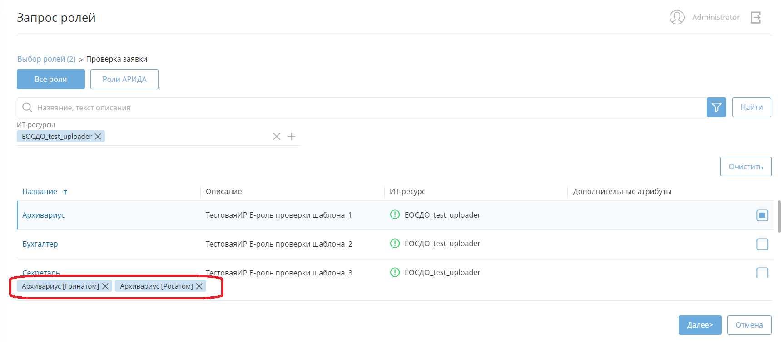
Рисунок 11. Выбор ролей
Для того, чтобы воспользоваться фильтрацией на вкладке Роли СЦУДП необходимо нажать на кнопку в поле Владелец (см. Рисунок 4). Откроется окно Выберите пользователя из списка (см. Рисунок 12). Чтобы найти пользователя, можно воспользоваться функцией простого поиска. Для этого следует в поле поиска ввести ФИО искомого пользователя (полностью или частично) и нажать кнопку Найти. Отобразится список пользователей, соответствующих введенному поисковому запросу. В открывшемся окне выбрать нужного пользователя, установив флажок в соответствующем чек-боксе. После выбора пользователя станет активной кнопка Готово. Нажать кнопку Готово. Окно выбора пользователя закроется. На вкладке Выбор ролей в поле Владелец отобразится плашка с ФИО выбранного пользователя (см. Рисунок 13). Для отмены выбора конкретного пользователя следует нажать на плашке с ФИО пользователя, для отмены всех выбранных пользователей нажать в поле Владелец, для сброса всех введенных параметров фильтрации нажать кнопку 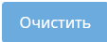, которая становится активной после заполнения параметров фильтрации (см. Рисунок 13).
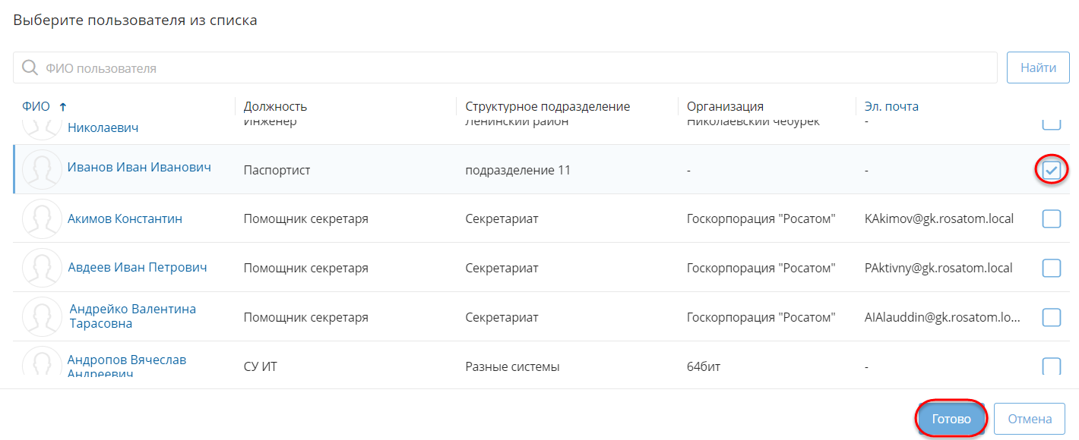
Рисунок 12. Выбор владельца роли СЦУДП
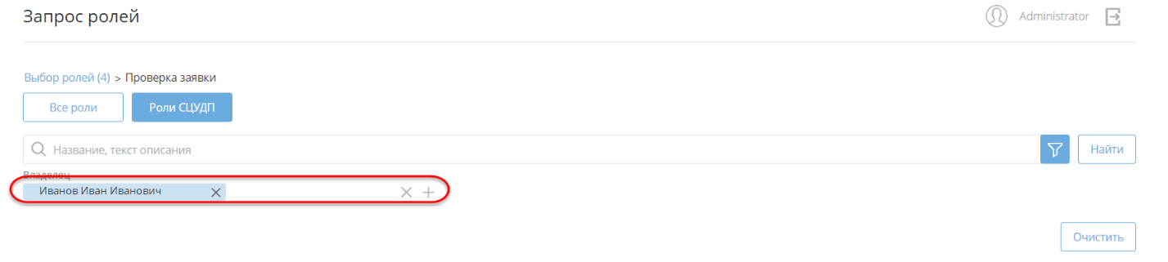
Рисунок 13. Отображение выбранного владельца роли СЦУДП
- Блок № 4. Список ролей, доступных для запроса
В данной области отображаются все роли, которые доступны для запроса в рамках трудоустройства пользователя (в рамках подразделения/организации, в котором он трудоустроен или к которому прикреплен). Таблица содержит следующие столбцы:
Таблица 3 Описание информации о доступных к запросу ролях
№ | Название столбца | Описание
 | Название | Название роли (ссылка), при нажатии на которое отображается тултип с информацией о владельце и описанием роли. В Системе предусмотрена возможность сортировки ролей по названию (по умолчанию роли приведены в алфавитном порядке). Для отображения в обратном порядке необходимо нажать на наименование столбца . Наименование столбца примет вид , а роли будут отображены в обратном порядке
 | Описание | Описание роли
 | ИТ-ресурс | ИТ-ресурс, к которому относится роль
 | Дополнительные атрибуты | В данном столбце отображаются дополнительные атрибуты роли, которые отображаются в виде фильтров при выборе ИТ-ресурса
 |  | Чек-бокс для выбора роли

- Блок № 5. Кнопки действий
На вкладке Выбор ролей пользователю доступны следующие кнопки:
- Далее 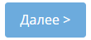– переход на следующий шаг Проверка заявки.
- Отмена 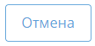 – отмена заявки. При нажатии кнопки появляется модальное окно подтверждения действия (см. Рисунок 14). Для отмены заявки необходимо в отобразившемся окне нажать кнопку Да, продолжить. При нажатии на кнопку будет выполнен возврат к главной странице.
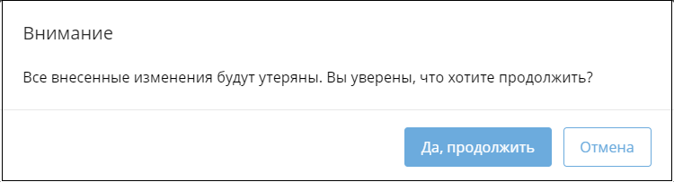
Рисунок 14. Окно подтверждения действия
В разделе Запрос ролей на вкладке Выбор ролей выбрать необходимые роли, установив флажки в соответствующих чек-боксах. В нижней части экрана отобразятся плашки с названием выбранных ролей. Для отмены выбора конкретной роли необходимо нажать на плашке соответствующей роли. В названии вкладки Выбор ролей (N) в скобках отобразится количество выбранных на шаге ролей.
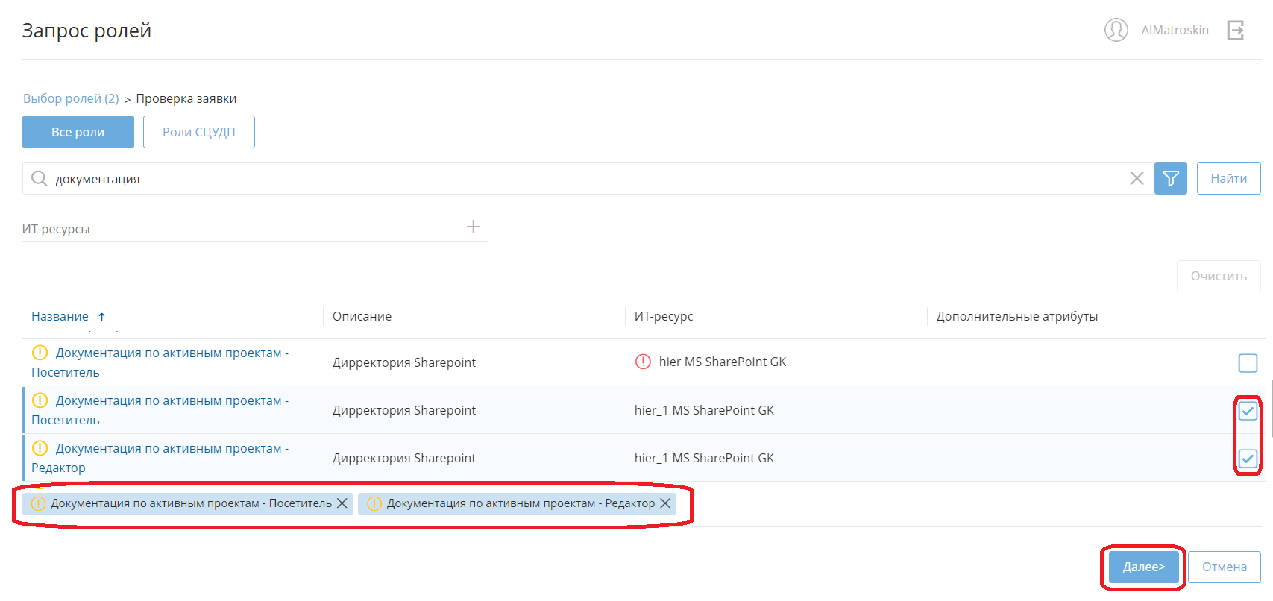
Рисунок 15. Отображение выбранных ролей
- После выбора ролей нажать кнопку Далее, которая становится активной после выбора ролей (см. Рисунок 15). Откроется вкладка Проверка заявки (см. Рисунок 16).
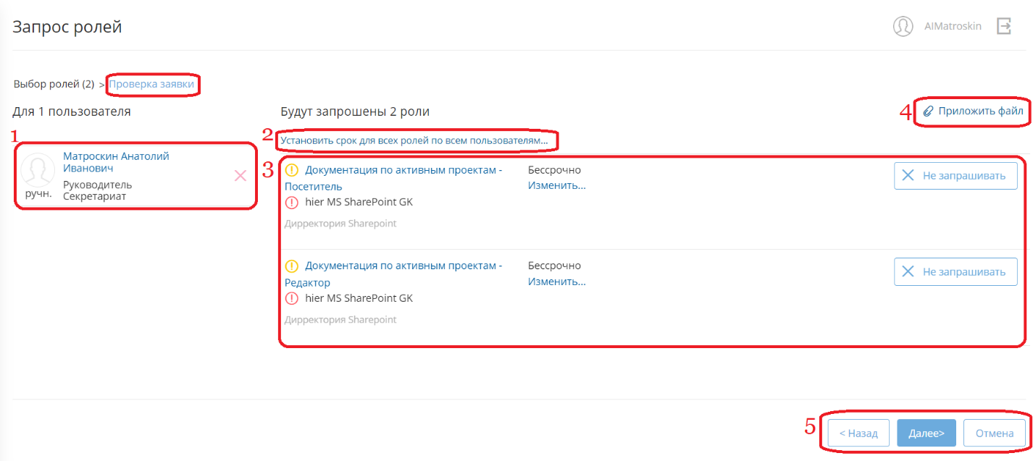
Рисунок 16. Запрос ролей для себя вкладка Проверка заявки
На вкладке Проверка заявки отображается общее количество пользователей в заявке и количество запрашиваемых ролей. Кроме того, вкладка содержит следующие блоки (см. Рисунок 16):
- Блок № 1. Информация о пользователе, для которого запрашиваются роли
В данном блоке отображается ФИО пользователя и его трудоустройство. При нажатии на ФИО пользователя (отображается голубым цветом) появляется тултип с информацией о пользователе (см. Рисунок 17).
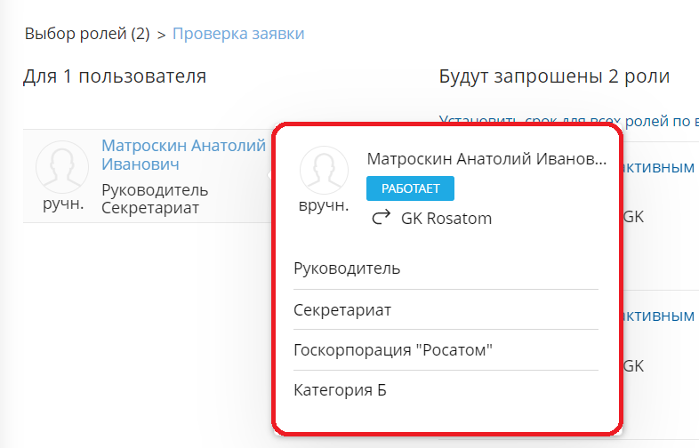
Рисунок 17. Тултип с информацией о пользователе, для которого запрашиваются роли
- Блок № 2. Поле установки срока по всем ролям для всех пользователей в заявке
По умолчанию Система назначает запрашиваемые роли бессрочно, т.е. без ограничения срока. Данный блок позволяет настроить один и тот же срок действия всех запрашиваемых ролей для всех пользователей в заявке одновременно.
Для этого необходимо нажать на ссылку Установить срок для всех ролей по всем пользователям… (см. Рисунок 16). Откроется окно выбора даты. В открывшемся окне установить переключатель в положение С…по…. (см. Рисунок 18). Выбрать дату из выпадающего календаря, нажав кнопку , или установить период вручную. После заполнения обязательных полей станет активна кнопка Готово. Нажать кнопку Готово. Окно выбора даты закроется, а на вкладке Проверка заявки напротив каждой запрашиваемой роли отобразится одно и то же значение периода – установленное на данном шаге (см. Рисунок 19).
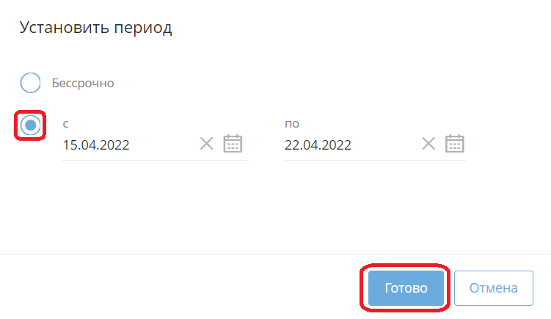
Рисунок 18. Установка срока действия для всех ролей по всем пользователям
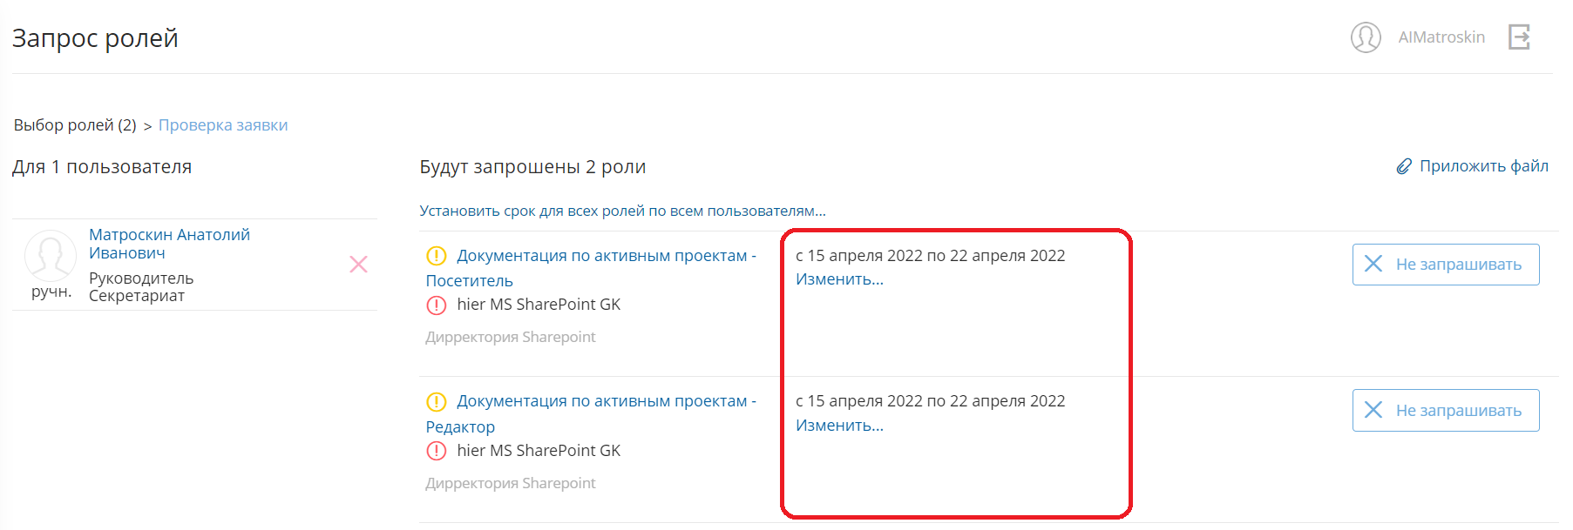
Рисунок 19. Отображение срока для всех ролей в заявке
- Блок № 3. Перечень запрашиваемых ролей
В данном блоке отображаются названия запрашиваемых ролей, типы доступов (при наличии), названия ИТ-ресурсов, иконки с уровнем риска роли/ИТ-ресурса (при наличии), описание ролей, контексты (при наличии), а также срок, на который они назначаются. При нажатии на название роли (отображается голубым цветом) появляется тултип с информацией о владельце роли и краткое описание роли. В данном блоке пользователь может:
- изменить срок для запрашиваемой роли;
- удалить роль из заявки.
Для изменения срока запрашиваемой роли необходимо справа от названия выбранной роли нажать кнопку Изменить…. Откроется окно выбора даты. В открывшемся окне установить переключатель в положение С…по…. Выбрать дату из выпадающего календаря, нажав кнопку , или установить период вручную. После заполнения обязательных полей станет активна кнопка Готово. Нажать кнопку Готово. Окно выбора даты закроется, а на вкладке Проверка заявки напротив запрашиваемой роли отобразится новое значение периода – установленное на данном шаге (см. Рисунок 20).
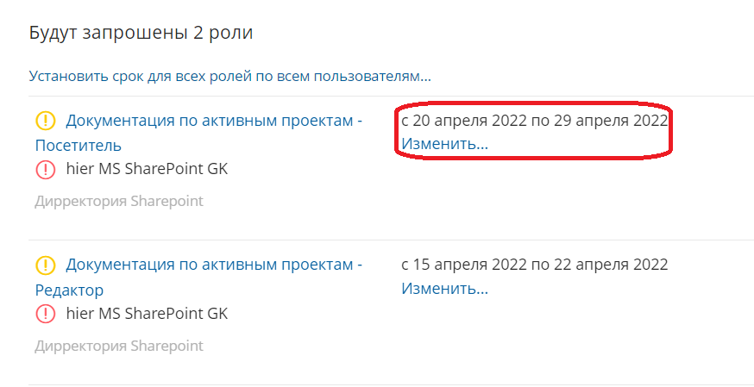
Рисунок 20. Отображение измененного срока действия роли
Кроме того, на вкладке можно удалить одну или несколько запрашиваемых ролей из заявки. Для этого следует нажать кнопку 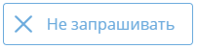 в блоке с соответствующей ролью. Роль будет удалена из заявки. После удаления соответствующим образом изменится число, обозначающее количество запрашиваемых ролей в названии вкладки Выбор ролей (N), а также в тексте самой заявки в поле Будут запрошены N ролей.
- Блок №4. Прикрепление файлов к заявке
Данный блок позволяет пользователю прикрепить к заявке файлы, например, в качестве обоснования.
Для этого необходимо нажать на ссылку Приложить файл (см. Рисунок 21).
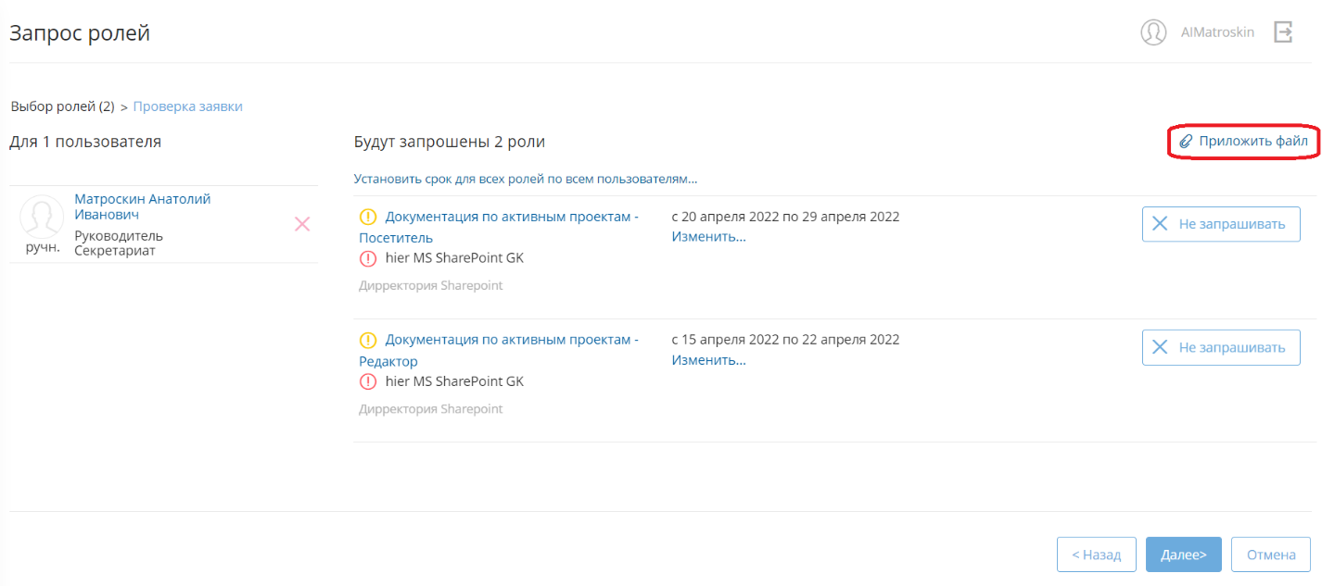
Рисунок 21. Приложение файлов к заявке. Шаг 1
Открывшееся окно Список приложенных файлов позволяет добавлять файлы к заявке. Нажать на кнопку + Добавить файл (см. Рисунок 22).
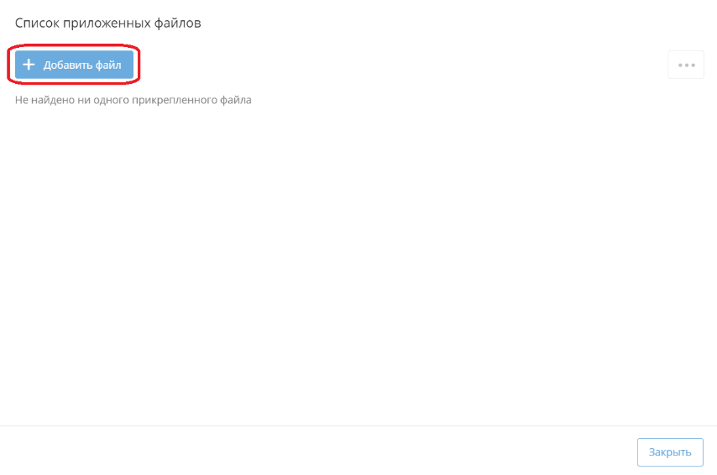
Рисунок 22. Прикрепление файлов к заявке. Шаг 2
В результате откроется окно для выбора файла на локальном компьютере, где можно выбрать один или несколько файлов (см. Рисунок 23).
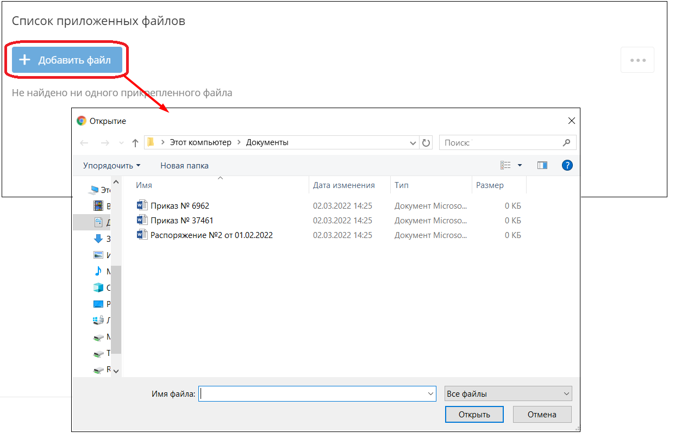
Рисунок 23. Прикрепление файлов к заявке. Шаг 3
После выбора файлов в модальном окне появятся новые строки, соответствующие выбранным файлам, поля Название и Тип заполнятся автоматически (см. Рисунок 24 ). Напротив каждого файла отображается чекбокс, установив который становится доступной кнопка меню . В меню доступны два действия:
- Скачать – при нажатии на пункт меню выполняется скачивание файла (-ов) на локальный компьютер пользователя;
- Удалить – при выборе пункта меню файл удаляется из списка приложенных.
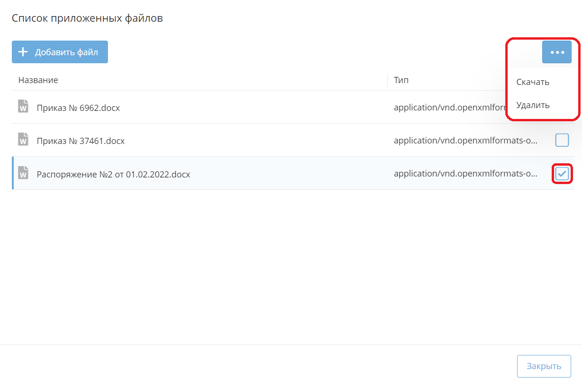
Рисунок 24. Выбор действия с приложенным файлом
Нажать кнопку Закрыть. Окно со списком приложенных файлов закроется, а на вкладке Проверка заявки видоизменится ссылка на Приложено файлов: <количество приложенных файлов> (см. Рисунок 25).
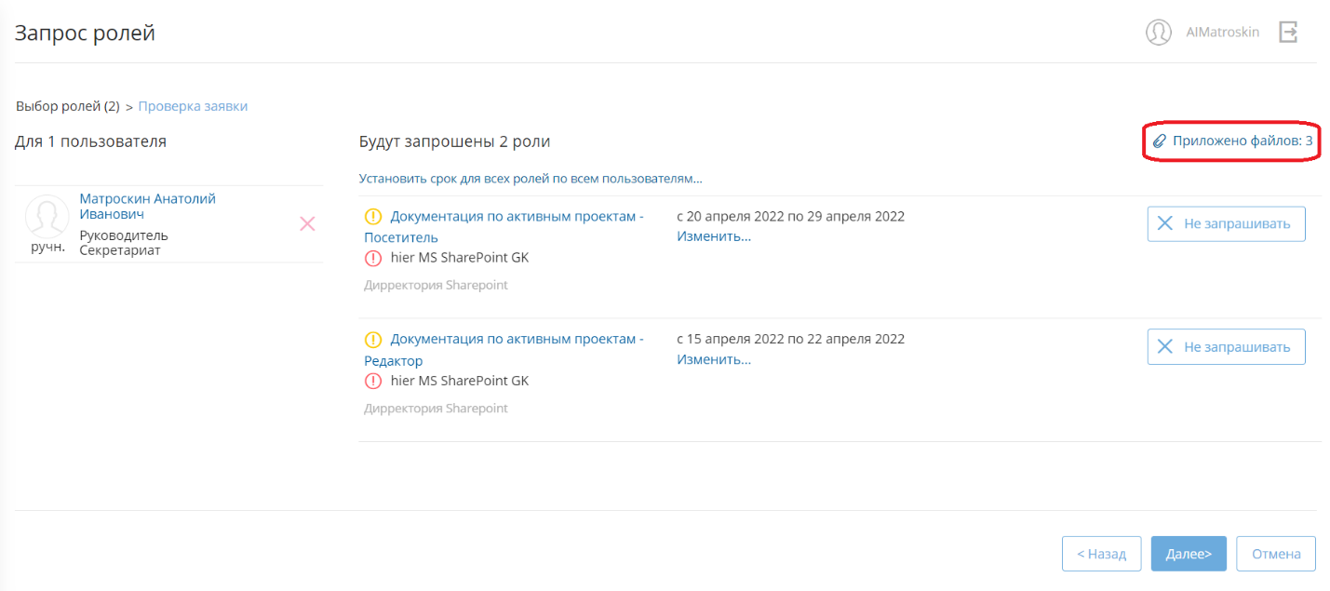
Рисунок 25. Отображение файлов, приложенных к заявке
- Блок № 5. Кнопки действий
На вкладке Проверка заявки пользователю доступы следующие кнопки:
- Назад 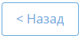 – переход на предыдущий шаг. При этом выбранные пользователи и роли сохраняются. Возврат к выбору ролей дает возможность добавить/удалить роли в заявке.
- Далее – переход на следующий шаг: Комментарий к заявке.
- Отмена – отмена заявки. При нажатии кнопки появляется модальное окно подтверждения действия. Для отмены заявки необходимо в отобразившемся окне нажать кнопку Да, продолжить. При нажатии на кнопку будет выполнен возврат к главной странице.
- Блок № 6. Ошибки выбора ролей (при наличии)
В данном блоке (Рисунок 26) отображается информация о наличии ошибки при выборе ролей.
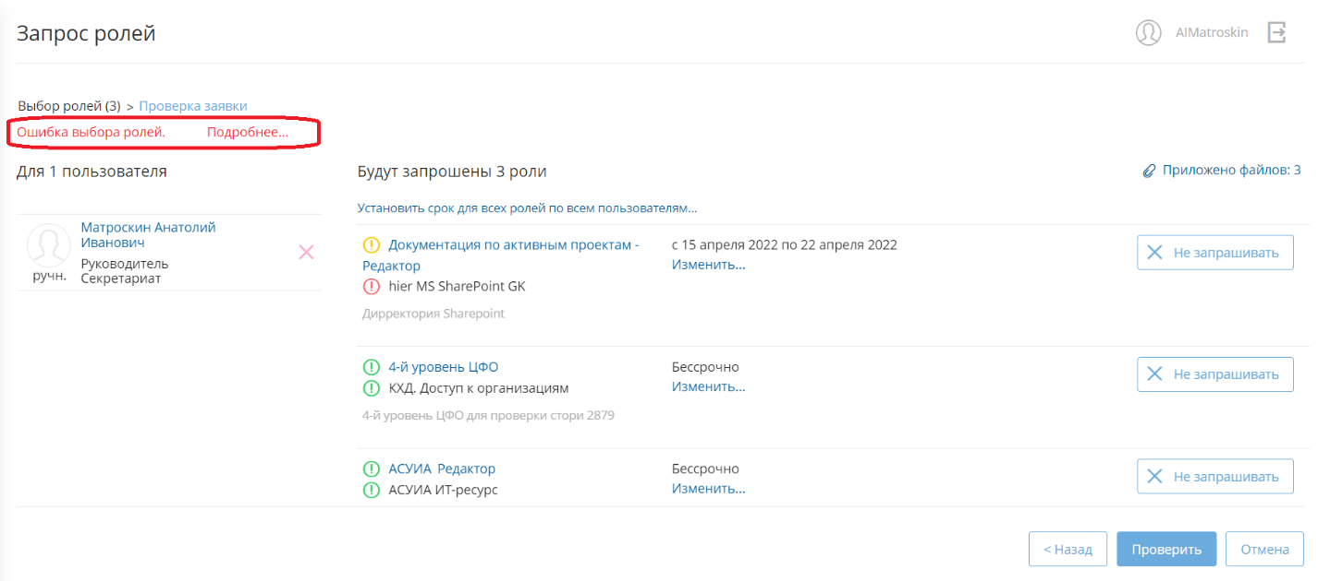
Рисунок 26. Отображение ошибки выбора ролей
Ошибки могут возникать в следующих случаях:
- в заявке выбраны роли, уже назначенные пользователю;
- в заявке выбраны роли, уже запрошенные для пользователя;
- выбранные в заявке роли не соответствуют обязательному набору ролей в информационной системе.
Например, для корректной работы в информационной системе АСУИА, пользователю необходим следующий набор бизнес-ролей:
- одна бизнес-роль, предоставляющая доступ к функциям системы АСУИА из ИТ-ресурса АСУИА;
- одна бизнес-роль, предоставляющая доступ к отчетности из ИТ-ресурса «Отчеты АСУИА».
Для просмотра детальной информации об ошибке необходимо нажать на кнопку Подробнее (см. Рисунок 27).
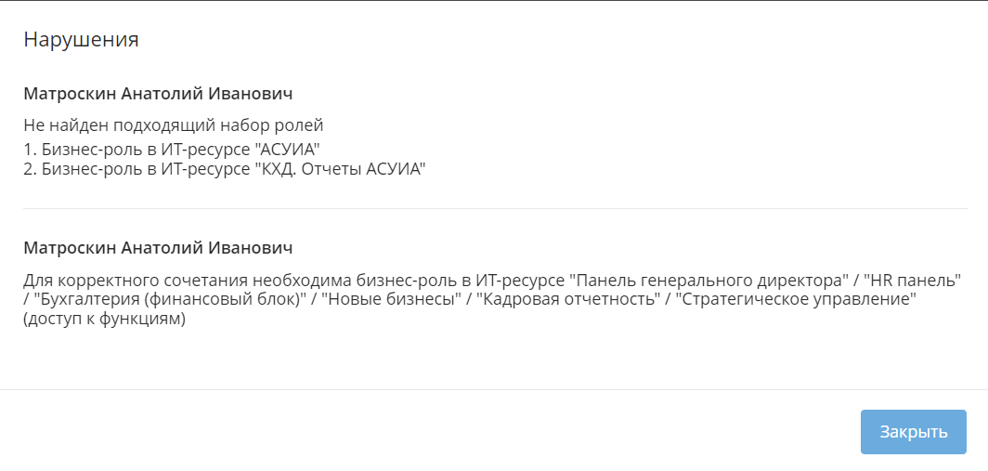
Рисунок 27. Просмотр информации о нарушениях
Модальное окно с нарушениями делится на блоки, соответствующие типу ошибки в заявке. Каждый блок начинается с ФИО пользователя.
В тексте нарушения содержится подсказка, которая укажет на дальнейшие действия, а именно добавление роли (-ей) в заявку и/или удаление дублирующихся ролей из заявки:
- Для добавления роли в заявку необходимо нажать на кнопку Назад в нижней части экрана для перехода к шагу Выбор ролей.
- Для удаления ролей из заявки необходимо нажать кнопку Не запрашивать роль (подробнее см. в Блок № 3. Перечень запрашиваемых ролей).
После того, как скорректирован выбор ролей, необходимо нажать на кнопку Проверить для повторной проверки наличия ошибок в заявке:
- Если ошибок нет, откроется окно ввода комментария к заявке (см. Рисунок 28)/
- Если ошибки есть, будет отображаться информация о наличии ошибки.
Если для исправления ошибки необходимо только добавление роли (-ей) в заявку, то после нажатия на кнопку Далее на шаге Выбор ролей проверка произойдет автоматически и кнопка Проверить не будет отображаться.
- После внесения необходимых корректировок на вкладке Проверка заявки нажать кнопку Далее (см. Рисунок 16). Откроется окно ввода комментария к заявке (см. Рисунок 28).
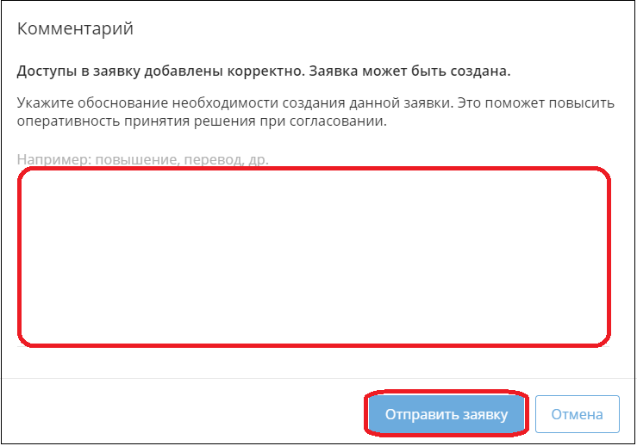
Рисунок 28. Окно ввода комментария к заявке
- При необходимости ввести комментарий к заявке в окне Комментарий (см. Рисунок 28). Рекомендовано указывать в окне обоснование запроса ролей для повышения оперативности согласования заявки.
- После ввода комментария в окне Комментарий нажать кнопку Отправить заявку (см. Рисунок 28). Окно ввода комментария закроется. Отобразится главная страница Системы, в правом верхнем углу экрана отобразится всплывающее уведомление об успешном создании заявки с указанием номера созданной заявки (см. Рисунок 29). Номер заявки уникален и генерируется автоматически.
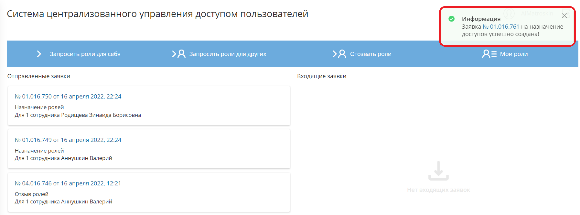
Рисунок 29. Отображение уведомления об успешном создании заявки
Заявка отправляется на согласование по маршруту, который формируется в соответствии с Едиными отраслевыми методологическими указаниями по предоставлению доступа к централизованным ИТ-ресурсам Госкорпорации «Росатом» и организаций Госкорпорации «Росатом».
Успешно созданная заявка (-и) отобразится в разделе Заявки > Отправленные.
После создания заявки инициатор заявки получит соответствующие уведомления о создании заявки на назначение ролей по электронной почте.
Пользователь, являющийся согласующим по заявке, также получит уведомление о необходимости согласования заявки на назначение ролей по электронной почте.

Внимание!
Если в процессе согласования заявки не вычислен доступный Согласующий, то согласование заявки будет приостановлено. Для заявки устанавливается статус «На согласовании, есть ошибки», а в истории согласования заявки для шага, на котором не вычислен доступный согласующий, отображается комментарий «Согласующий пользователь не найден»
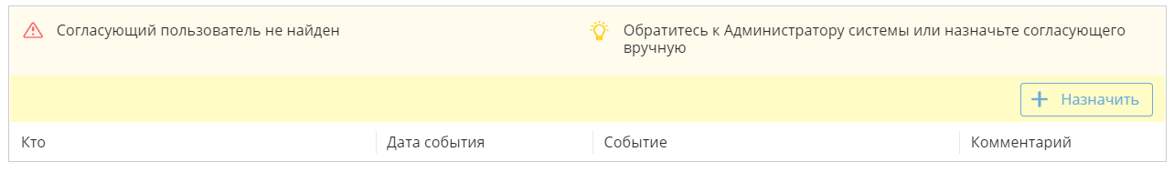 Более подробная информация о статусах заявок приведена в разделе 4 в документе INF-IDM-01.OI.5 Операционная инструкция «Согласование заявки в СЦУДП».

Создание заявки на запрос ролей из карточки пользователя
Пользователь также может создать заявку на запрос ролей из своей карточки.
Для этого:
- На главной странице Системы перейти по ссылке Мои роли (см. Рисунок 30). Откроется карточка пользователя, авторизованного в системе в настоящий момент, на вкладке Роли (см. Рисунок 31).
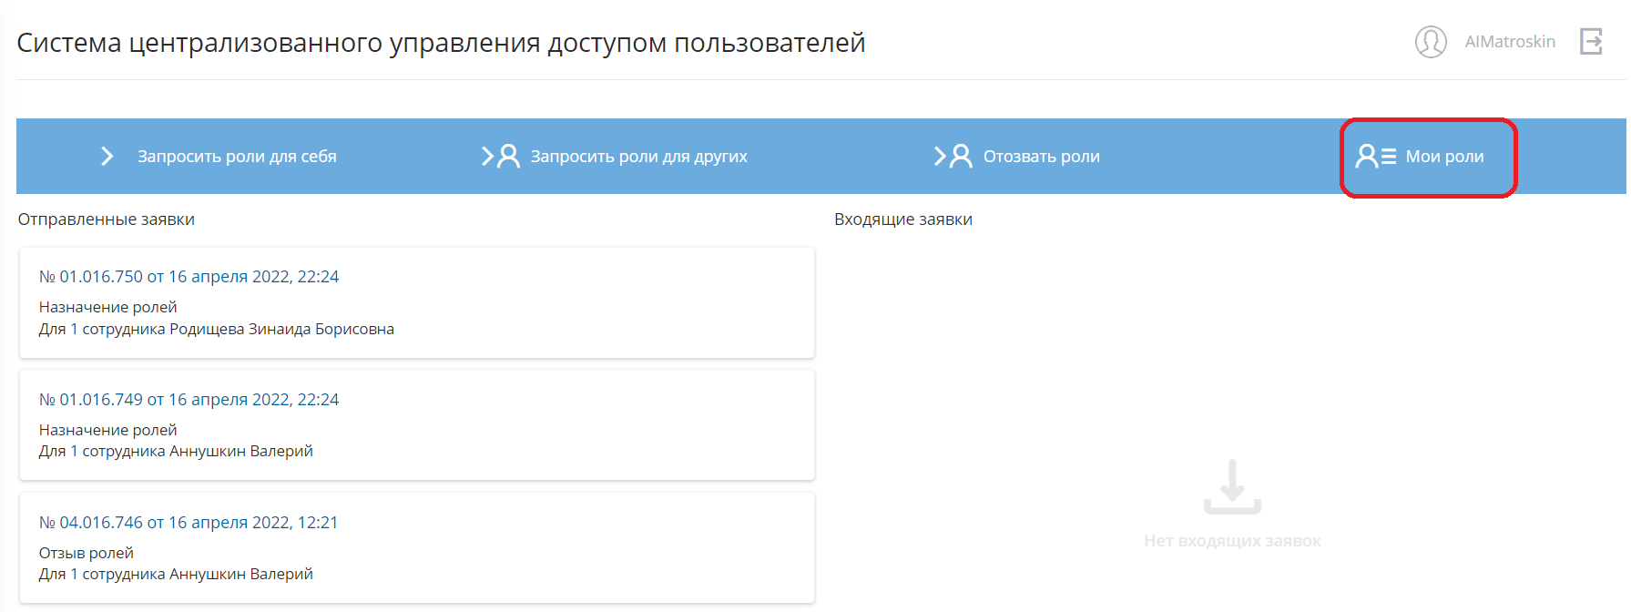
Рисунок 30. Переход в карточку пользователя на вкладку Роли
- В открывшейся карточке пользователя нажать кнопку Запросить дополнительные роли (см. Рисунок 31). Откроется форма выбора ролей для запроса (см. Рисунок 32).
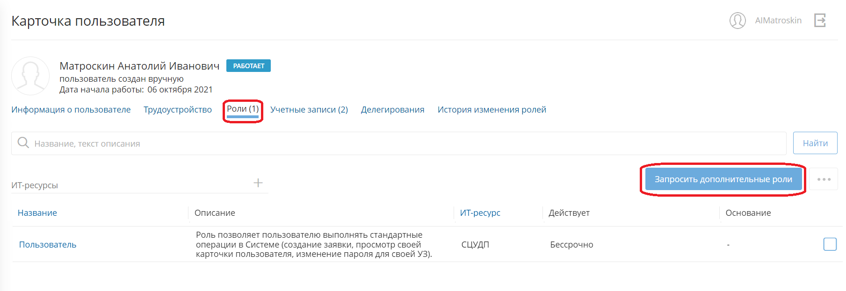
Рисунок 31. Карточка пользователя: запрос дополнительных ролей
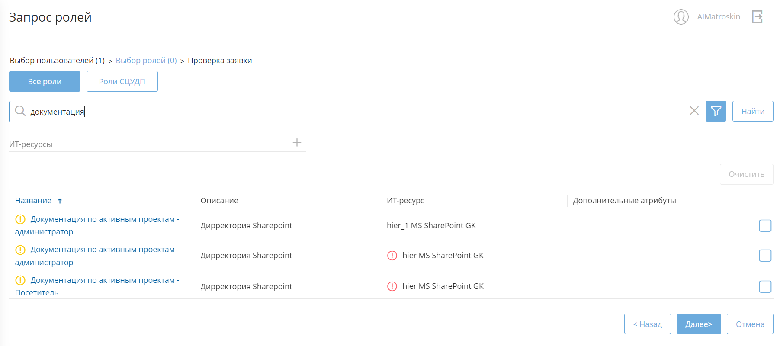
Рисунок 32. Отображение списка ролей для запроса
- Выбрать роль (-и) для запроса, установив флажки в соответствующих чекбоксах (см. Рисунок 33).
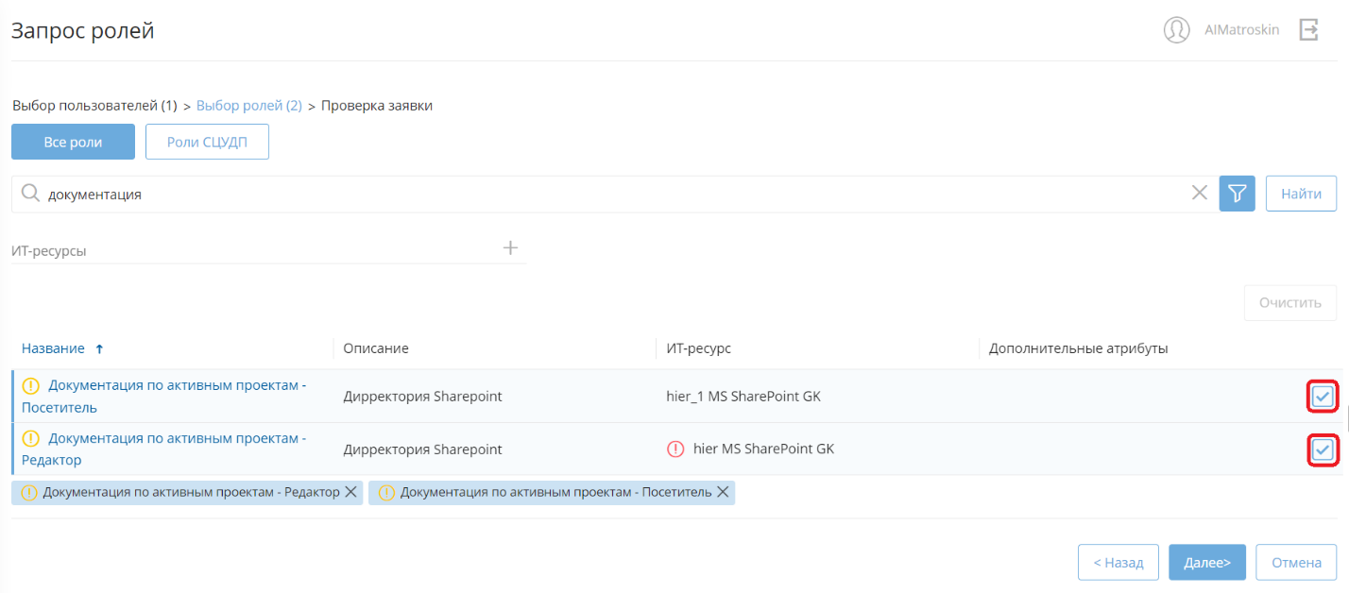
Рисунок 33. Выбор ролей
- Повторить шаги 2-5 пункта 1.1.1 настоящей инструкции.
Заявка отправляется на согласование по маршруту, который формируется в соответствии с Едиными отраслевыми методологическими указаниями по предоставлению доступа к централизованным ИТ-ресурсам Госкорпорации «Росатом» и организаций Госкорпорации «Росатом».
Успешно созданная заявка (-и) отобразится в разделе Заявки > Отправленные.

Создание заявки для других пользователей
Для создания заявки на предоставление ролей конкретным пользователям следует:
- На главной странице Системы перейти по ссылке Запросить роли для других (см. Рисунок 34). Откроется раздел Запрос ролей на вкладке Выбор пользователей.
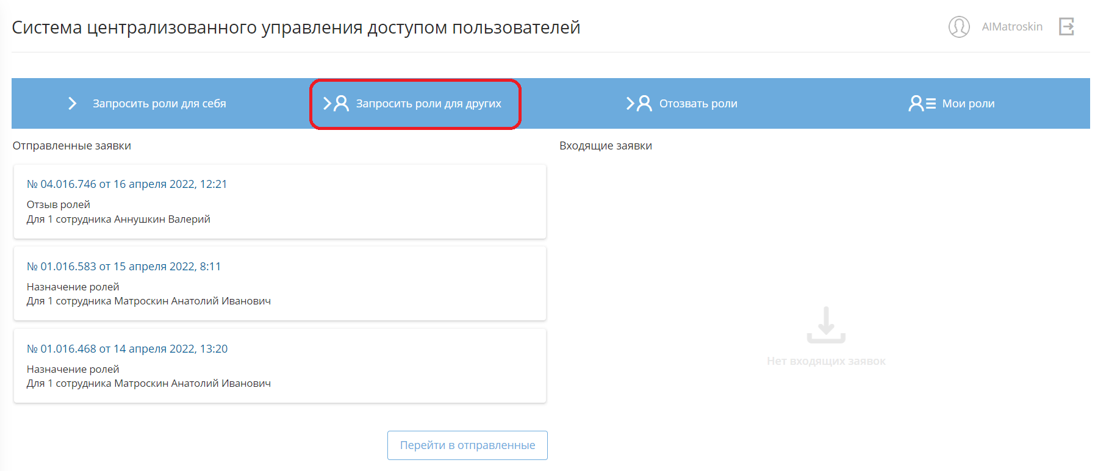
Рисунок 34. Выбор запроса ролей для других
- На форме Запрос ролей на вкладке Выбор пользователей выбрать пользователей, для которых необходимо запросить роли.
Чтобы найти пользователей следует воспользоваться функцией простого поиска. Для этого в поле поиска ввести ФИО пользователя (частично или полностью). Допускается ввод данных нескольких пользователей через запятую. После ввода данных нажать кнопку Найти. Отобразится список пользователей, данные которых соответствуют введенному поисковому запросу (см. Рисунок 35).
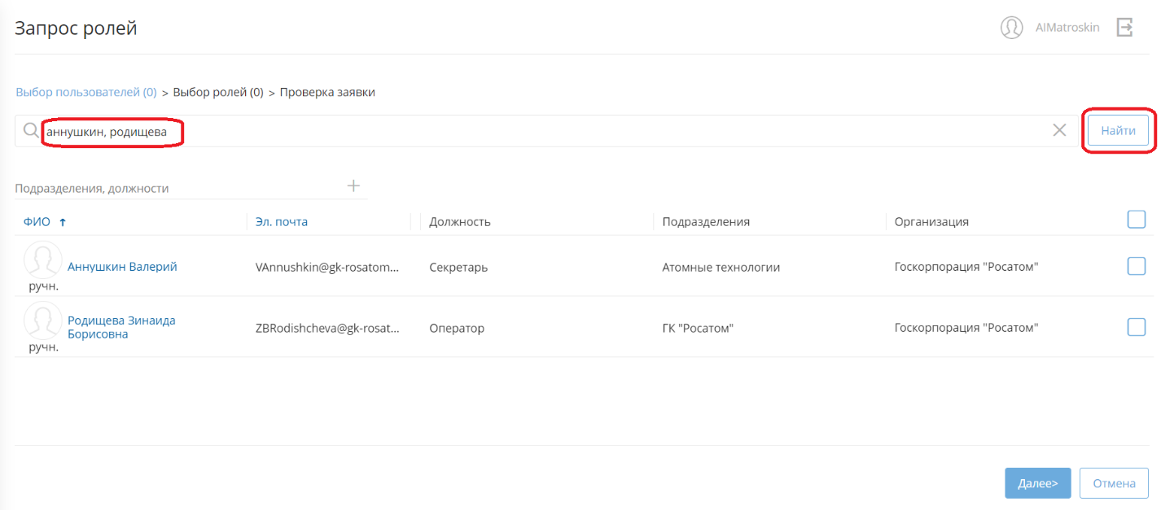
Рисунок 35. Выбор пользователей: простой поиск пользователей
Возможные ошибки:
В результате поиска ни один пользователь не найден.
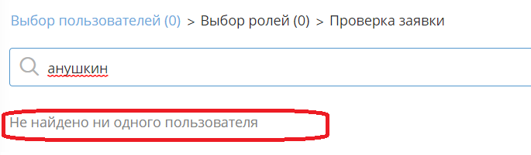
Решение:
Такая ситуация может сложиться в случае ввода некорректных данных в поле поиска. Необходимо ввести корректные данные и повторно выполнить поиск, нажав кнопку Найти.

Кроме того, в Системе предусмотрена возможность фильтрации списка пользователей. СЦУДП позволяет отобразить:
- всех пользователей, работающих в одном подразделении или занимающих конкретную должность в подразделении;
- только активных (работающих, незаблокированных) пользователей.
Чтобы отобразить всех пользователей, работающих в одном подразделении или занимающих конкретную должность в подразделении, необходимо нажать кнопку «+» в поле «Подразделения, должности». Откроется окно выбора подразделения или должности. В отобразившемся окне выбрать подразделения и/или должности, установив соответствующие флажки , и нажать кнопку Готово (см. Рисунок 36). Для отмены выбора следует снять флажок или нажать на плашке выбранного подразделения/должности (см. Рисунок 36). После нажатия кнопки Готово окно выбора подразделения закроется.
В поле «Подразделения, должности» будет отображаться плашка выбранного подразделения/должности (см. Рисунок 36).
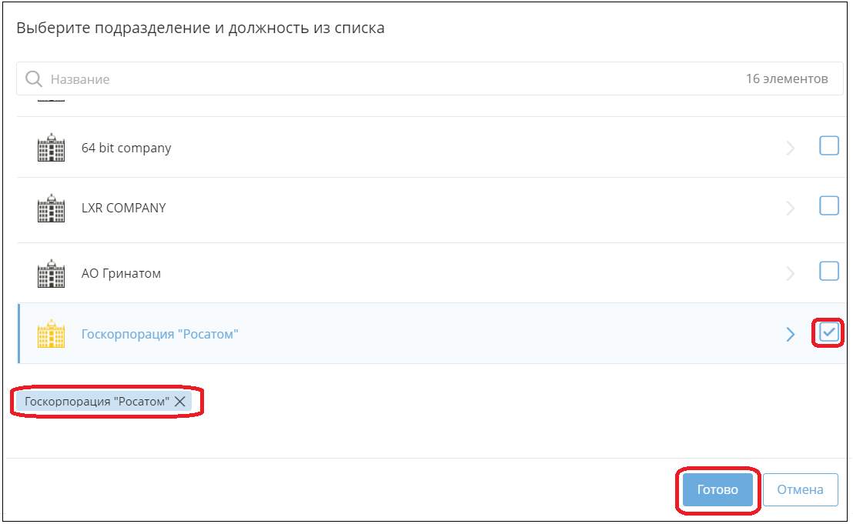
Рисунок 36. Окно выбора подразделения и должности
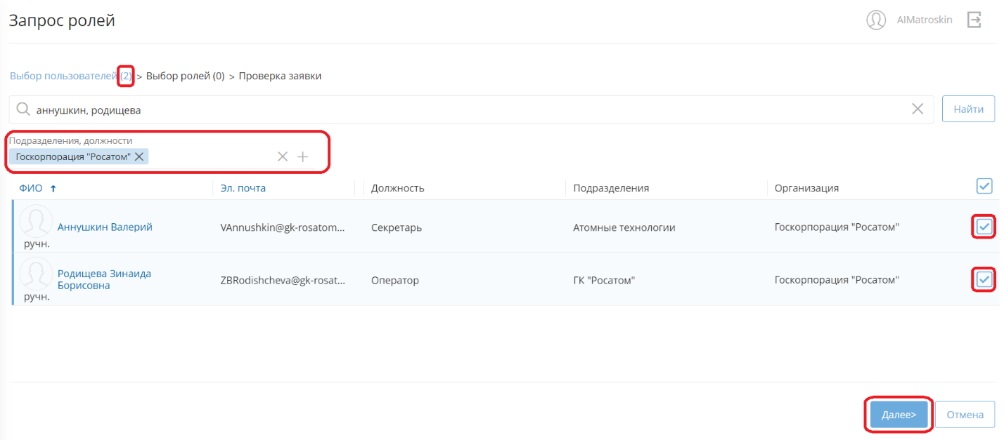
Рисунок 37. Выбор пользователей для запроса ролей
- В отобразившемся списке выбрать пользователей, установив флажки  в соответствующие чек-боксы. В названии вкладки Выбор пользователей (N) в скобках отобразится количество выбранных пользователей. Для перехода к следующему шагу нажать кнопку Далее (см. Рисунок 37). Откроется вкладка Выбор ролей. Переход к шагу 4.
Для отмены запроса ролей нажать кнопку Отмена, после чего в открывшемся окне подтвердить действие нажатием кнопки Да, продолжить. При нажатии на кнопку будет выполнен возврат к главной странице.
- На вкладке Выбор ролей (Рисунок 39) выбрать запрашиваемые роли, установив соответствующие флажки (подробнее см. описание выбора ролей в подразделе 1.1). В названии вкладки Выбор ролей (N) в скобках отобразится количество выбранных ролей.
На вкладке Выбор ролей пользователю доступны следующие кнопки:
- Назад – переход на предыдущий шаг. При этом роли, выбранные на шаге Выбор ролей, сохраняются. Возврат к выбору пользователей дает возможность добавить/удалить пользователей, для которых запрашиваются роли.
- Далее – переход на следующий шаг Проверка заявки.
- Отмена – отмена заявки. При нажатии кнопки появляется модальное окно подтверждения действия (см. Рисунок 38). Для отмены заявки необходимо в отобразившемся окне нажать кнопку Да, продолжить.
Рисунок 38. Окно подтверждения действия
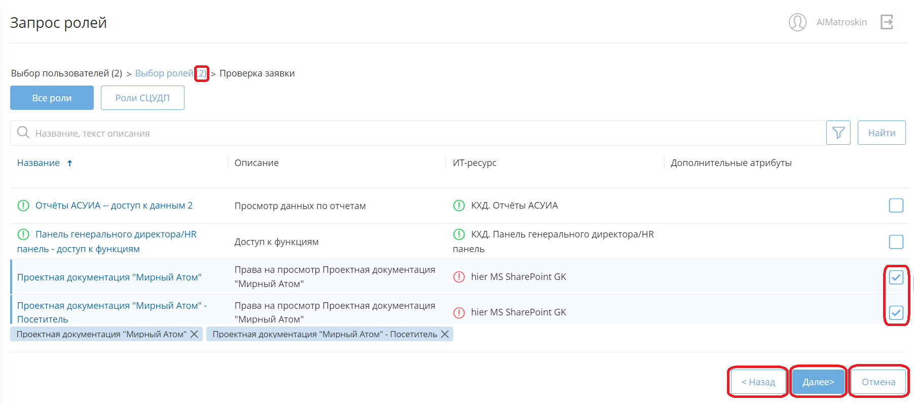
Рисунок 39. Выбор ролей
- Нажать кнопку Далее (Рисунок 39). Откроется вкладка Проверка заявки (см. Рисунок 40).
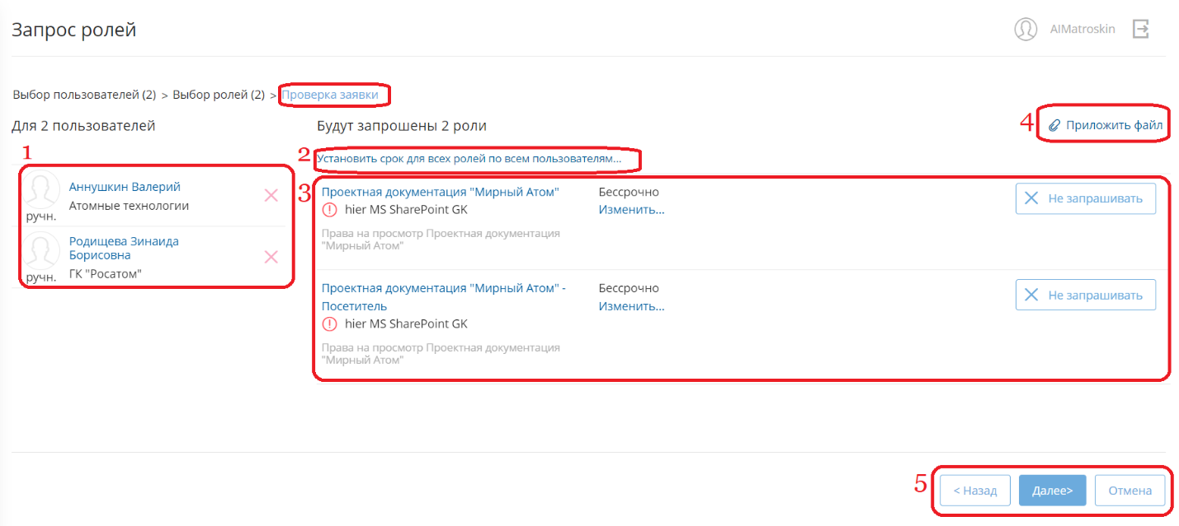
Рисунок 40. Вкладка «Проверка заявки»
На вкладке отображается общее количество пользователей для которых запрашиваются роли, а также общее количество запрашиваемых ролей. Кроме того, вкладка содержит следующие блоки (см. Рисунок 40):
- Блок № 1. Перечень пользователей, для которых запрашиваются роли
В данном блоке отображается ФИО пользователя и его трудоустройство. При нажатии на ФИО пользователя (отображается голубым цветом) появляется тултип с информацией о пользователе (см. Рисунок 41).
Кроме того, на вкладке можно удалить пользователя из заявки. Для этого следует нажать кнопку в блоке с пользователем. Пользователь будет удален из заявки. После удаления соответствующим образом изменится число, обозначающее количество пользователей, для которых запрашиваются роли, в названии вкладки Выбор пользователей (N), а также в тексте самой заявки в поле Для N пользователей.
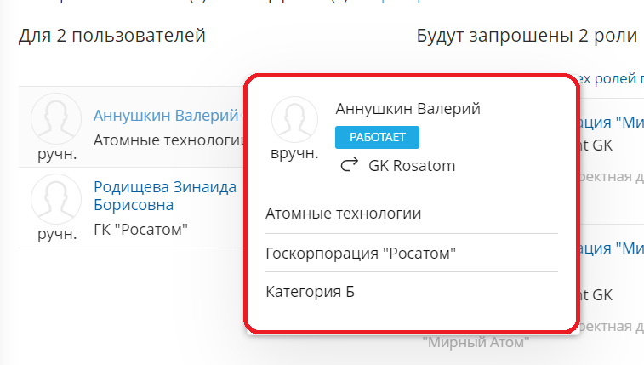
Рисунок 41. Тултип с информацией о пользователе, для которого запрашиваются роли
- Блок № 2. Поле установки срока по всем ролям для всех пользователей в заявке
По умолчанию Система назначает запрашиваемые роли бессрочно, т.е. без ограничения срока. Данный блок позволяет настроить один и тот же срок действия всех запрашиваемых ролей для всех пользователей в заявке одновременно.
Для этого необходимо нажать на ссылку Установить срок для всех ролей по всем пользователям… (см. Рисунок 40). Откроется окно выбора даты. В открывшемся окне установить переключатель в положение С…по…. (см. Рисунок 42). Выбрать дату из выпадающего календаря, нажав кнопку , или установить период вручную. После заполнения обязательных полей станет активна кнопка Готово. Нажать кнопку Готово. Окно выбора даты закроется, а на вкладке Проверка заявки напротив каждой запрашиваемой роли отобразится одно и то же значение периода – установленное на данном шаге (см. Рисунок 43).
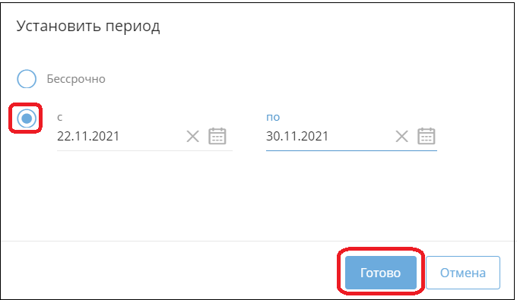
Рисунок 42. Установка срока действия для всех ролей по всем пользователям
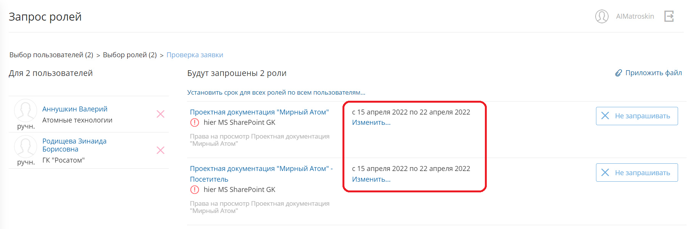
Рисунок 43. Отображение срока для всех ролей в заявке
- Блок № 3. Перечень запрашиваемых ролей
В данном блоке отображаются названия запрашиваемых ролей, типы доступов (при наличии), названия ИТ-ресурсов, иконки с уровнем риска роли/ИТ-ресурса (при наличии), описание ролей, контексты (при наличии), а также срок, на который они назначаются. При нажатии на название роли (отображается голубым цветом) появляется тултип с информацией о владельце роли и краткое описание роли. В данном блоке пользователь может:
- изменить срок для запрашиваемой роли;
- удалить роль из заявки.
Для изменения срока запрашиваемой роли необходимо справа от названия выбранной роли нажать кнопку Изменить…. Откроется окно выбора даты. В открывшемся окне установить переключатель в положение С…по…. Выбрать дату из выпадающего календаря, нажав кнопку , или установить период вручную. После заполнения обязательных полей станет активна кнопка Готово. Нажать кнопку Готово. Окно выбора даты закроется, а на вкладке Проверка заявки напротив запрашиваемой роли отобразится новое значение периода – установленное на данном шаге (см. Рисунок 44).
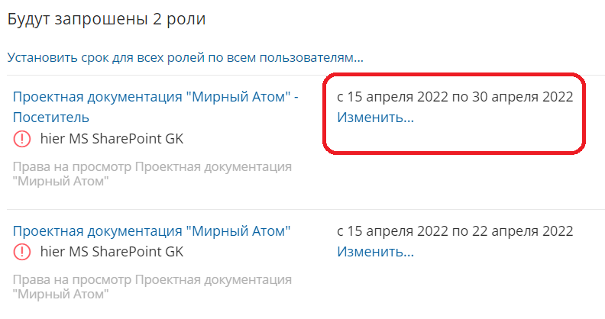
Рисунок 44. Отображение измененного срока действия роли
Кроме того, на вкладке можно удалить одну или несколько запрашиваемых ролей из заявки. Для этого следует нажать кнопку в блоке с соответствующей ролью. Роль будет удалена из заявки. После удаления соответствующим образом изменится число, обозначающее количество запрашиваемых ролей в названии вкладки Выбор ролей (N), а также в тексте самой заявки в поле Будут запрошены N ролей.
- Блок №4. Прикрепление файлов
Данный блок позволяет пользователю прикрепить к заявке файлы, например, в качестве обоснования.
Для этого необходимо нажать на ссылку Приложить файл (см. Рисунок 45).
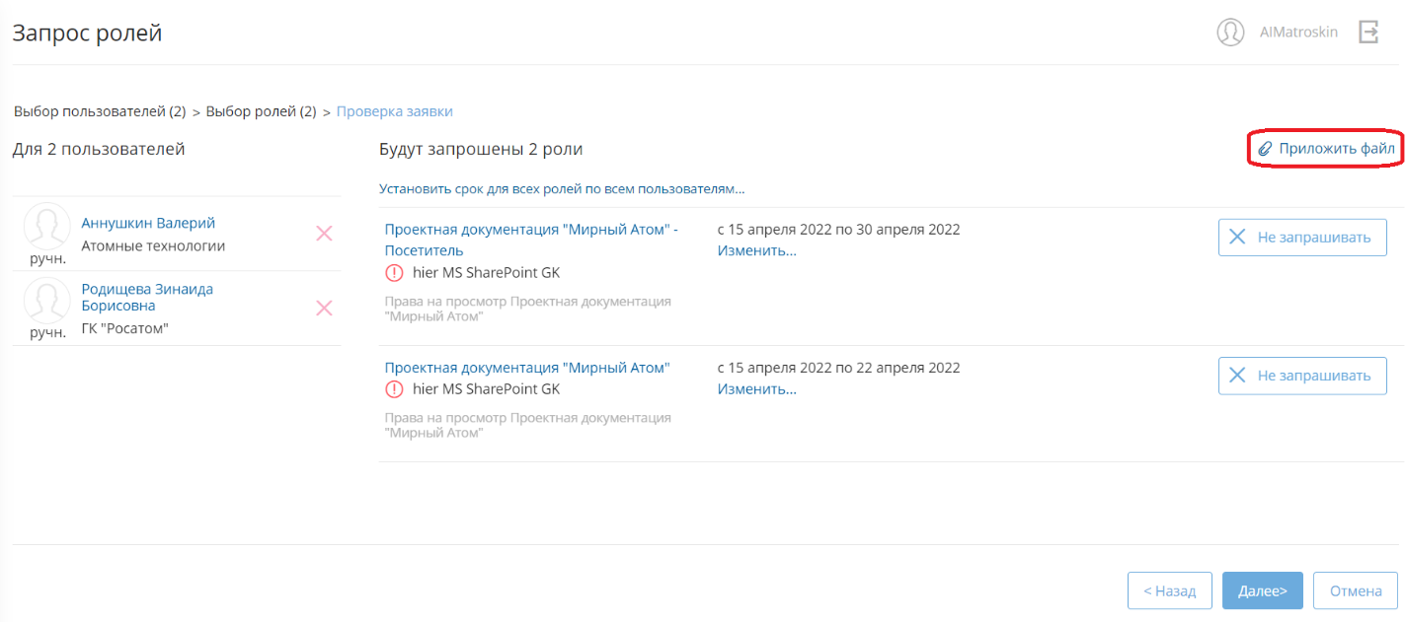
Рисунок 45. Приложение файлов к заявке. Шаг 1
Открывшееся окно Список приложенных файлов позволяет добавлять файлы к заявке. Нажать на кнопку + Добавить файл (Рисунок 46).
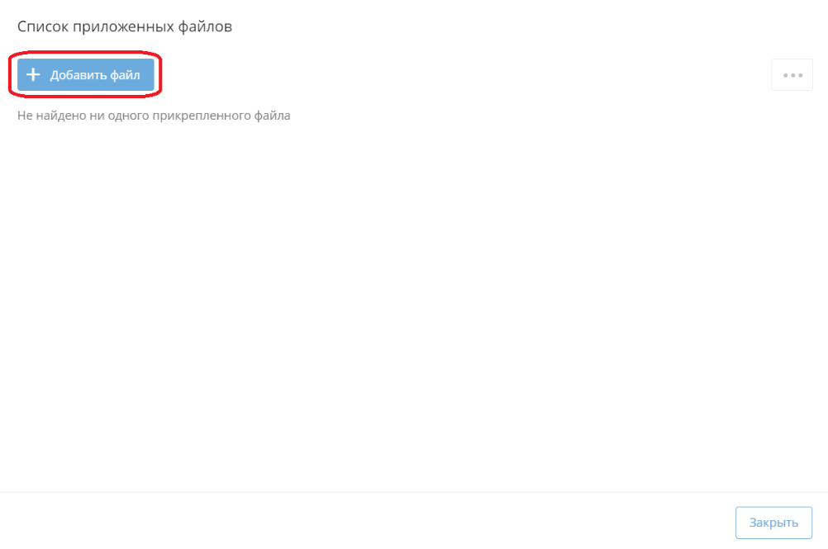
Рисунок 46. Приложение файлов к заявке. Шаг 2
В результате откроется окно для выбора файла на локальном компьютере, где можно выбрать один или несколько файлов (см. Рисунок 47).
Рисунок 47. Прикрепление файлов к заявке. Шаг 3
После выбора файлов в модальном окне появятся новые строки, соответствующие выбранным файлам, поля Название и Тип заполнятся автоматически (Рисунок 48). Напротив каждого файла отображается чекбокс, установив который становится доступной кнопка меню . В меню доступны два действия:
- Скачать – при нажатии на пункт меню выполняется скачивание файла (-ов) на локальный компьютер пользователя;
- Удалить – при выборе пункта меню файл удаляется из списка приложенных.
Рисунок 48. Отображение файлов, приложенных к заявке
Нажать кнопку Закрыть. Окно со списком приложенных файлов закроется, а на вкладке Проверка заявки видоизменится ссылка на Приложено файлов: <количество приложенных файлов> (см. Рисунок 49).
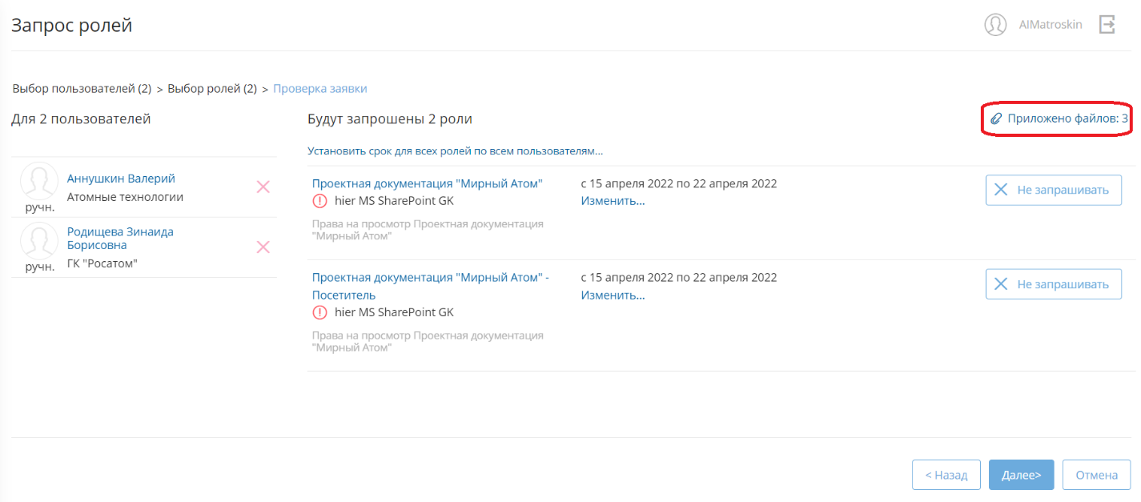
Рисунок 49. Отображение приложенных файлов
- Блок № 5. Кнопки действий
На вкладке Проверка заявки пользователю доступны следующие кнопки:
- Назад – переход на предыдущий шаг. При этом выбранные пользователи и роли сохраняются. Возврат к выбору ролей дает возможность добавить/удалить роли в заявке.
- Далее – переход на следующий шаг: Комментарий к заявке.
- Отмена – отмена заявки. При нажатии кнопки появляется модальное окно подтверждения действия. Для отмены заявки необходимо в отобразившемся окне нажать кнопку Да, продолжить. При нажатии на кнопку будет выполнен возврат к главной странице.
- Блок № 6. Ошибки выбора ролей (при наличии)
В данном блоке (Рисунок 50) отображается информация о наличии ошибки при выборе ролей.
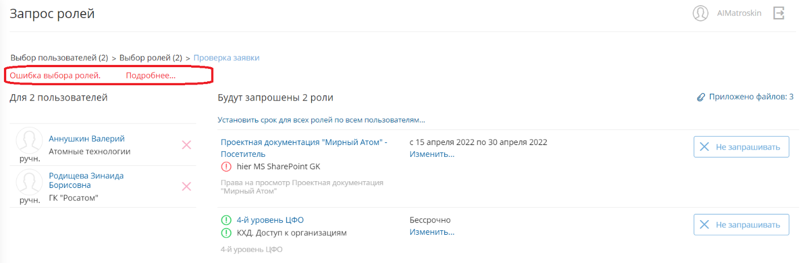
Рисунок 50. Отображение ошибки выбора ролей
Ошибки могут возникать в следующих случаях:
- в заявке выбраны роли, уже назначенные пользователю;
- в заявке выбраны роли, уже запрошенные для пользователя;
- выбранные в заявке роли не соответствуют обязательному набору ролей в информационной системе.
Например, для корректной работы в информационной системе АСУИА, пользователю необходим следующий набор бизнес-ролей:
- одна бизнес-роль, предоставляющая доступ к функциям системы АСУИА из ИТ-ресурса АСУИА;
- одна бизнес-роль, предоставляющая доступ к отчетности из ИТ-ресурса «Отчеты АСУИА».
Для просмотра детальной информации об ошибке необходимо нажать на кнопку Подробнее (Рисунок 51).
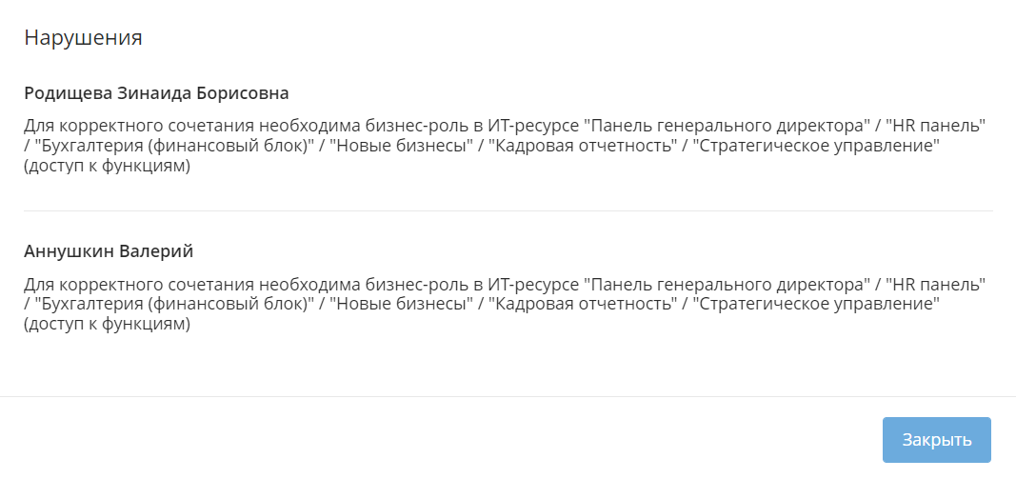
Рисунок 51. Просмотр информации о нарушениях
Модальное окно с нарушениями делится на блоки, соответствующие типу ошибки в заявке. Каждый блок начинается с ФИО пользователя, для которого обнаружена ошибка.
В тексте нарушения содержится подсказка, которая укажет на дальнейшие действия, а именно добавление роли (-ей) в заявку и/или удаление дублирующихся ролей из заявки:
- Для добавления роли в заявку необходимо нажать на кнопку Назад в нижней части экрана для перехода к шагу Выбор ролей;
- Для удаления ролей из заявки необходимо нажать кнопку Не запрашивать роль (подробнее см. в Блок № 3. Перечень запрашиваемых ролей).
После того, как скорректирован выбор ролей, необходимо нажать на кнопку Проверить для повторной проверки наличия ошибок в заявке:
- Если ошибок нет, откроется окно ввода комментария к заявке (см. Рисунок 28);
- Если ошибки есть, будет отображаться информация о наличии ошибки.
Если для исправления ошибки необходимо только добавление роли (-ей) в заявку, то после нажатия на кнопку Далее на шаге Выбор ролей проверка произойдет автоматически и кнопка Проверить не будет отображаться.
- После внесения необходимых корректировок на вкладке Проверка заявки нажать кнопку Далее (см. Рисунок 40). Откроется окно ввода комментария к заявке (см. Рисунок 52).
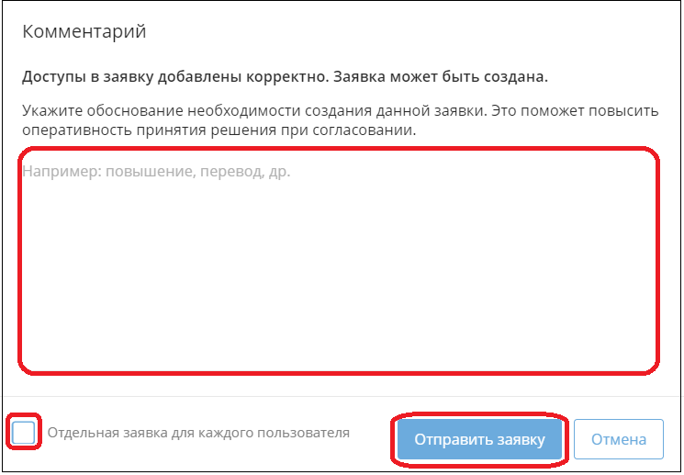
Рисунок 52. Окно ввода комментария к заявке
- При необходимости в окне Комментарий (см. Рисунок 52):
- ввести текст комментария к заявке;
- если требуется создать отдельные заявки для каждого пользователя, установить флажок  Отдельная заявка для каждого пользователя. В противном случае будет создана одна заявка для всех выбранных ранее пользователей.
- После ввода комментария в окне Комментарий нажать кнопку Отправить заявку (см. Рисунок 52). Окно ввода комментария закроется. Отобразится главная страница Системы, в правом верхнем углу экрана отобразится всплывающее уведомление об успешном создании заявки с указанием номера созданной заявки (см. Рисунок 53). Номер заявки уникален и генерируется автоматически.
Примечание
Если в окне Комментарий был установлен флажок в поле Отдельная заявка для каждого пользователя, то в правом верхнем углу главной страницы отобразится несколько уведомлений – для каждой отдельной заявки.
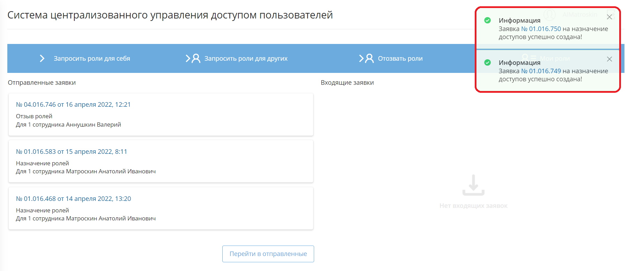
Рисунок 53. Отображение уведомления об успешном создании заявки
Заявка отправляется на согласование по маршруту, который формируется в соответствии с Едиными отраслевыми методологическими указаниями по предоставлению доступа к централизованным ИТ-ресурсам Госкорпорации «Росатом» и организаций Госкорпорации «Росатом».
Успешно созданная заявка (-и) отобразится в разделе Заявки > Отправленные.
После создания заявки инициатор заявки и пользователь, для которого запрашиваются роли по заявке, получат соответствующие уведомления о создании заявки на назначение ролей по электронной почте.
Пользователь, являющийся согласующим по заявке, также получит уведомление о необходимости согласования заявки на назначение ролей по электронной почте.

Внимание!
Если в процессе согласования заявки не вычислен доступный Согласующий, то согласование заявки будет приостановлено. Для заявки устанавливается статус «На согласовании, есть ошибки», а в истории согласования заявки для шага, на котором не вычислен доступный согласующий, отображается комментарий «Согласующий пользователь не найден».
Более подробная информация о статусах заявок приведена в разделе 4 в документе INF-IDM-01.OI.5 Операционная инструкция «Согласование заявки в СЦУДП».

Отзыв ролей: создание заявок на отзыв предоставленных работникам полномочий
Отзыв назначенных пользователям ролей можно выполнить:
- в карточке пользователя (в ситуации, когда необходимо отозвать одну или несколько ролей у конкретного пользователя);
- на главной странице Системы перейти по ссылке Отозвать роли.
- в карточке роли бизнес-роли. Подробно данный функционал описан в подразделе 3.1 документа INF-IDM-01.OI.7 Операционная инструкция по ведению ролей в СЦУДП.

Важно!
После создания сформированные заявки отправляются по маршруту согласования, в случае несогласования заявок роли не будут отозваны / продлены.

Отзыв ролей у пользователя: карточка пользователя
Для отзыва ролей у конкретного пользователя следует:
- Перейти в раздел Управление пользователями (Управление > Пользователи). Для поиска сотрудника можно воспользоваться строкой Поиск. Описание работы поиска см. подраздел 5.1 документа INF-IDM-01.OI.2 Операционная инструкция по работе с интерфейсом.
- Открыть карточку требуемого пользователя (Карточку пользователя), нажав на его ФИО (см. Рисунок 54).
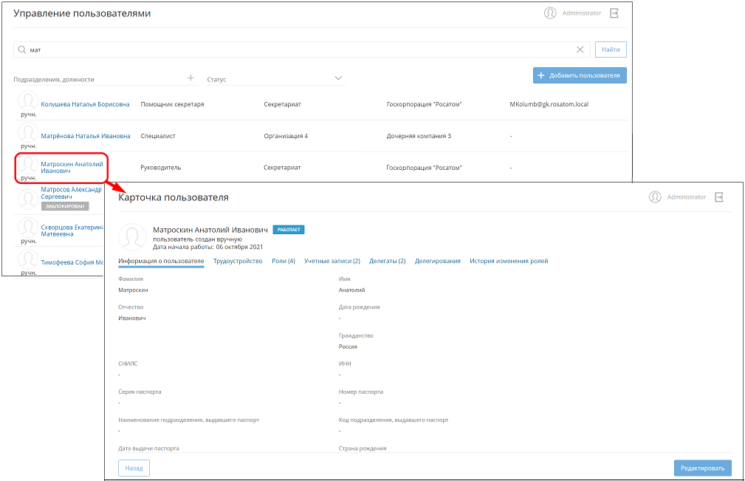
Рисунок 54. Открытие карточки работника
- В Карточке пользователя перейти на вкладку Роли.
- Выбрать требуемые роли, установив соответствующие флажки (см. Рисунок 55). Станет доступной кнопка выбора действия с ролями . Строка с выбранной ролью будет выделена голубым цветом.
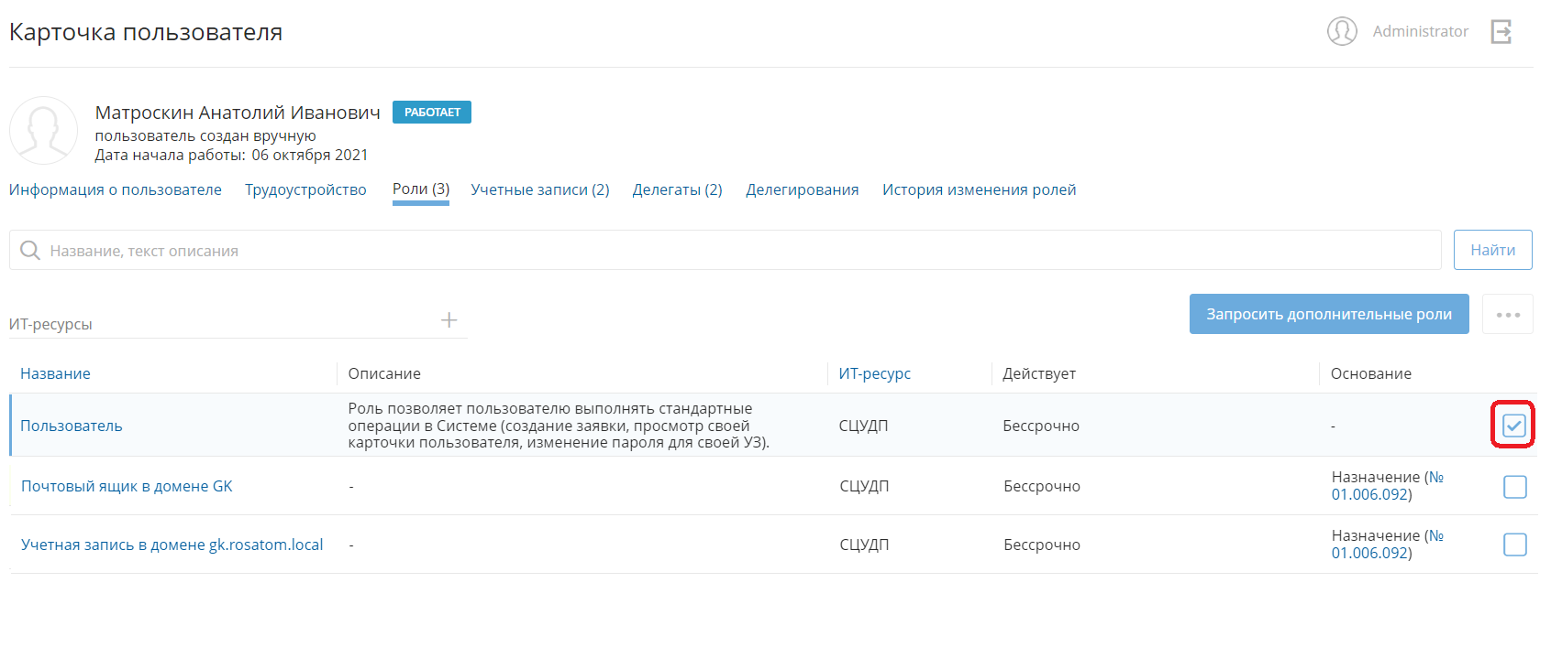
Рисунок 55. Выбор роли для отзыва
- Нажать кнопку и в отобразившемся меню действий выбрать пункт Отозвать (см. Рисунок 56). Откроется окно ввода комментария к заявке.
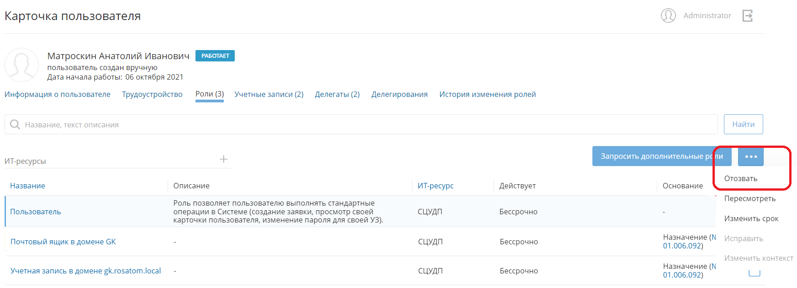
Рисунок 56. Карточка пользователя: отзыв ролей у работника
- В открывшемся окне прикрепить файлы по ссылке Приложить файл, ввести обоснование по заявке и нажать кнопку Отправить заявку. Окно ввода комментария закроется. Отобразится Карточка пользователя на вкладке Роли. В правом верхнем углу экрана отобразится всплывающее уведомление об успешном создании заявки на отзыв ролей с указанием номера созданной заявки (см. Рисунок 57). Номер заявки уникален и генерируется автоматически.
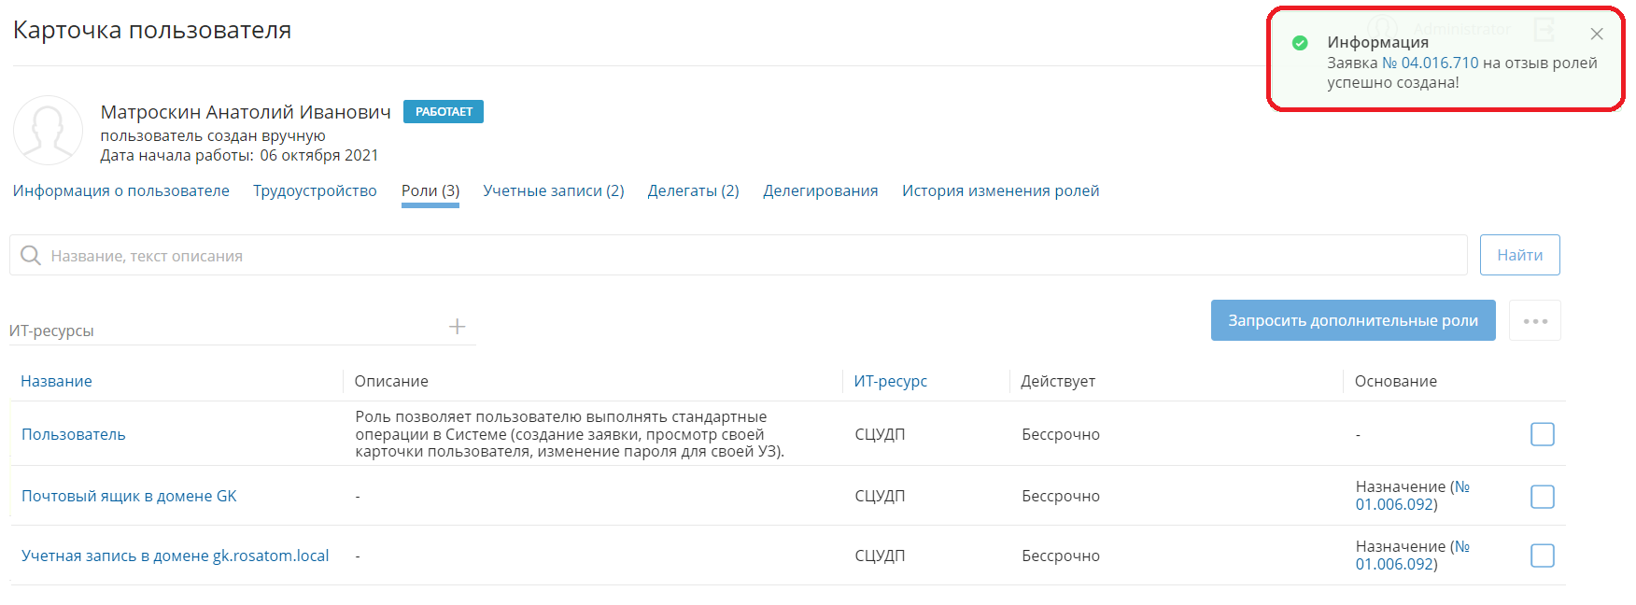
Рисунок 57. Уведомление об успешном создании заявки на отзыв роли
Заявка отправляется на согласование по маршруту, который формируется в соответствии с Едиными отраслевыми методологическими указаниями по предоставлению доступа к централизованным ИТ-ресурсам Госкорпорации «Росатом» и организаций Госкорпорации «Росатом».
Успешно созданная заявка (-и) отобразится в разделе Заявки > Отправленные.
После создания заявки инициатор заявки и пользователь, у которого отзываются роли, получат соответствующие уведомления по электронной почте.
Пользователь, являющийся согласующим по заявке, также получит уведомление о необходимости согласования заявки на отзыв ролей по электронной почте.

Внимание!
Если в процессе согласования заявки не вычислен доступный Согласующий, то согласование заявки будет приостановлено. Для заявки устанавливается статус «На согласовании, есть ошибки», а в истории согласования заявки для шага, на котором не вычислен доступный согласующий, отображается комментарий «Согласующий пользователь не найден».
Более подробная информация о статусах заявок приведена в разделе 4 в документе INF-IDM-01.OI.5 Операционная инструкция «Согласование заявки в СЦУДП».

Отзыв ролей из своей карточки
Пользователь также может создать заявку на отзыв ролей из своей карточки.
Для этого:
- На главной странице Системы перейти по ссылке Мои роли или нажать на строку с логином в верхнем правом углу страницы (см. Рисунок 58). Откроется карточка пользователя, авторизованного в системе в настоящий момент.
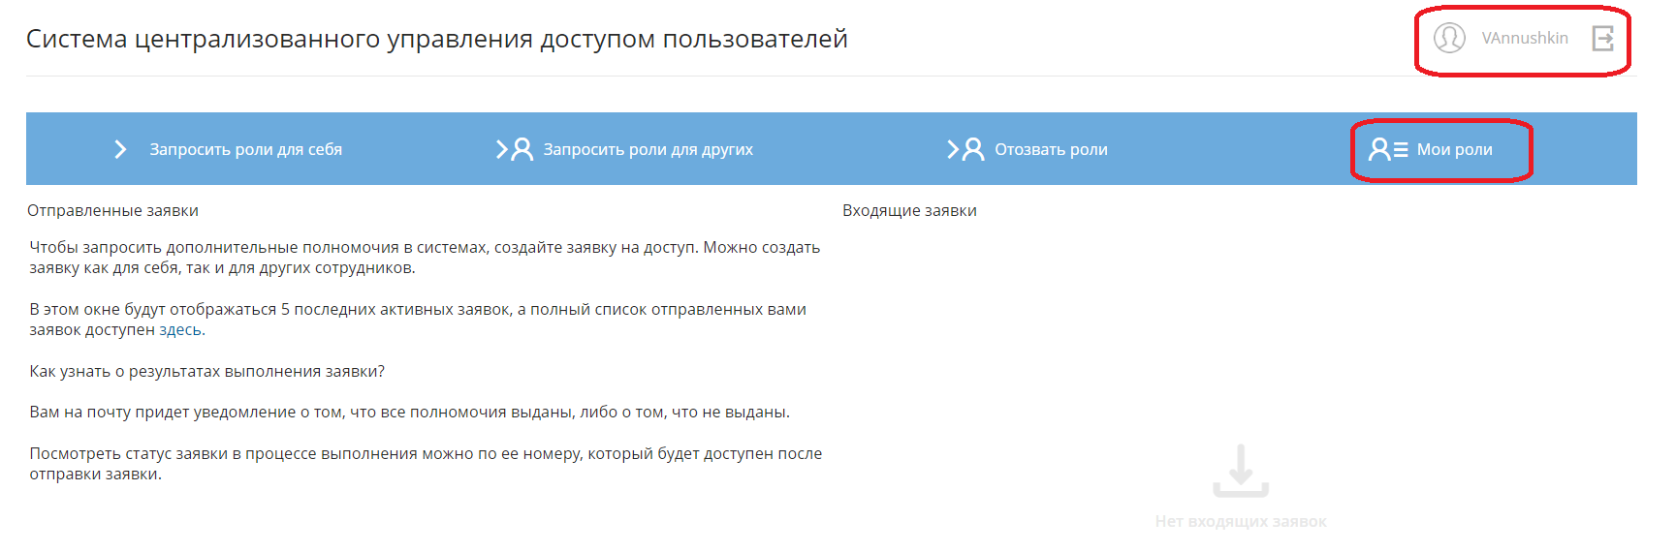
Рисунок 58. Переход в карточку пользователя для отзыва ролей
- В карточке перейти на вкладку Роли. На экране отобразится список ролей, назначенных пользователю, авторизованному в текущий момент (см. Рисунок 59).
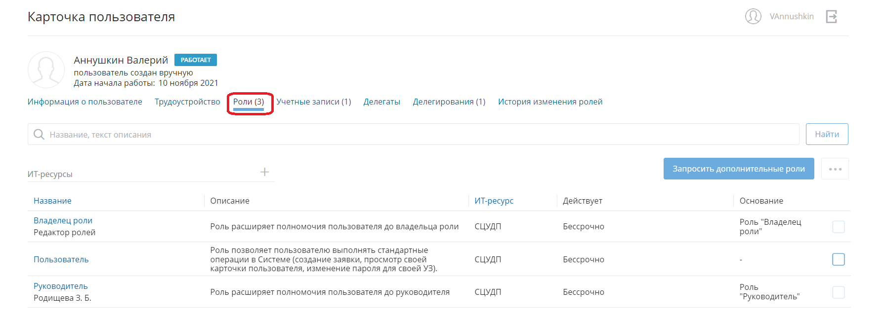
Рисунок 59. Карточка пользователя: вкладка «Роли»
- Выполнить шаги 4-6, описанные в подразделе 2.1 настоящей инструкции.
Успешно созданная заявка отобразится в разделе Заявки > Отправленные.

Отзыв ролей у пользователей: главная страница
Для создания заявки на отзыв ролей у пользователя из главного раздела следует:
- На главной странице Системы перейти по ссылке Отозвать роли. Откроется раздел Отзыв ролей.
- В разделе Отзыв ролей на вкладке Выбор пользователей выбрать пользователей, у которых необходимо отозвать роли, установив флажки в соответствующих чек-боксах. В названии вкладки Выбор пользователей (N) в скобках отобразится количество выбранных пользователей. Для перехода к следующему шагу нажать кнопку Далее (см. Рисунок 60). Откроется вкладка Выбор ролей.
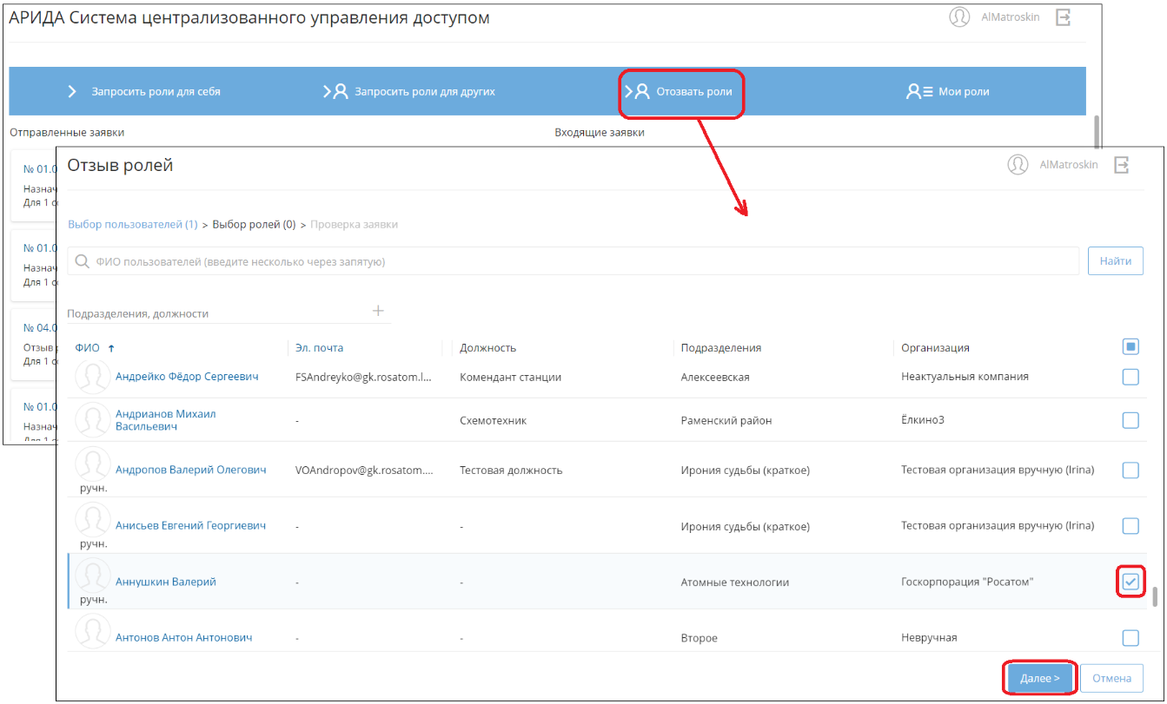
Рисунок 60. Отзыв ролей: выбор пользователей
- На вкладке Выбор ролей выбрать роли, которые необходимо отозвать у пользователя, установив флажки в соответствующих чек-боксах. В названии вкладки Выбор пользователей (N) в скобках отобразится количество выбранных пользователей и станет активна кнопка Далее (см. Рисунок 61).
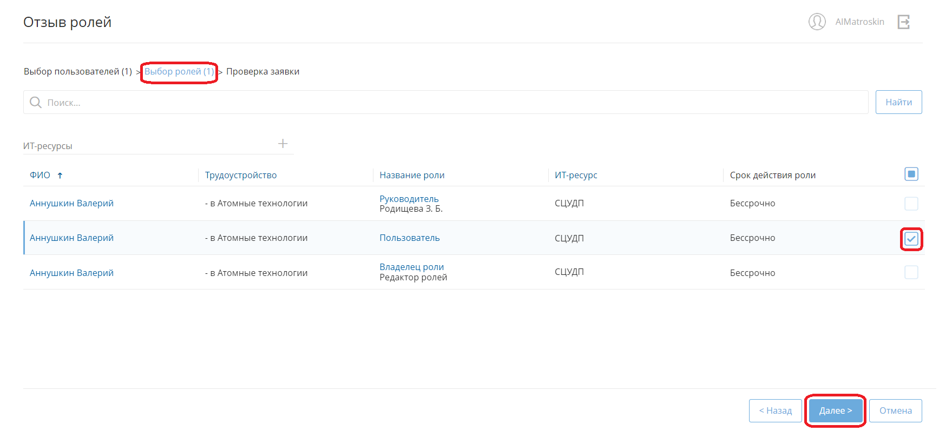
Рисунок 61. Отзыв ролей: выбор ролей
- Нажать кнопку Далее (см. Рисунок 61). Откроется вкладка Проверка заявки (см. Рисунок 62). На данной вкладке можно удалить выбранных пользователей, нажав в блоке с информацией о выбранных пользователях. Также можно удалить выбранные роли из заявки, нажав кнопку Не отзывать в строке с соответствующей ролью, и прикрепить к заявке файлы в качестве обоснования по ссылке Приложить файл.
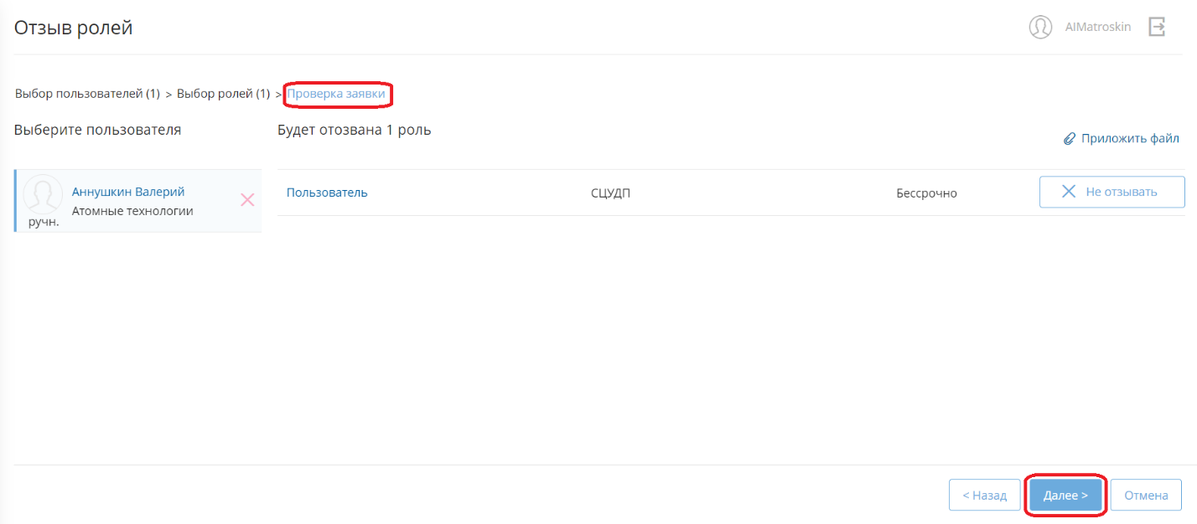
Рисунок 62. Отзыв ролей: проверка заявки
- После проверки заявки и внесения необходимых изменений нажать кнопку Далее (см. Рисунок 62). Откроется окно ввода комментария к заявке (см. Рисунок 63).
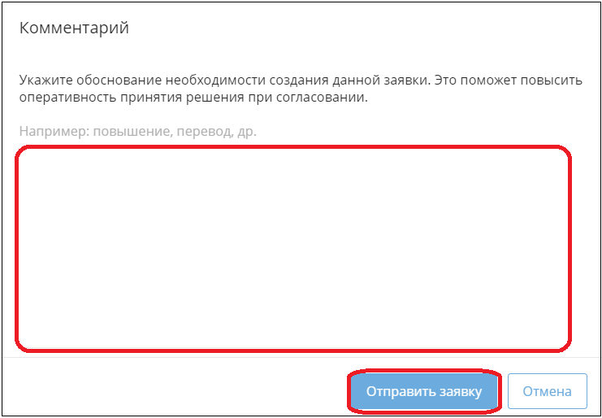
Рисунок 63. Окно ввода комментария к заявке
- Ввести комментарий к заявке и нажать кнопку Отправить заявку (см. Рисунок 63). Окно ввода комментария закроется. Откроется главная страница Системы, в правом верхнем углу экрана отобразится всплывающее уведомление об успешном создании заявки на отзыв ролей с указанием номера созданной заявки (см. Рисунок 64). Номер заявки уникален и генерируется автоматически.
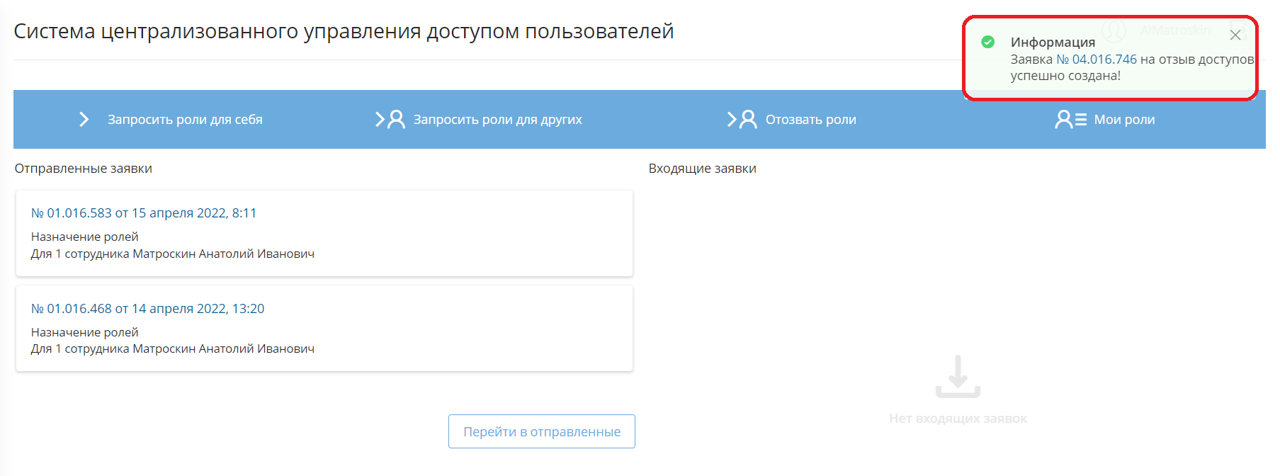
Рисунок 64. Уведомление об успешном создании заявки на отзыв ролей
Заявка отправляется на согласование по маршруту, который формируется в соответствии с Едиными отраслевыми методологическими указаниями по предоставлению доступа к централизованным ИТ-ресурсам Госкорпорации «Росатом» и организаций Госкорпорации «Росатом».
Успешно созданная заявка (-и) отобразится в разделе Заявки > Отправленные.
После создания заявки инициатор заявки и пользователь, у которого отзываются роли, получат соответствующие уведомления по электронной почте.
Пользователь, являющийся согласующим по заявке, также получит уведомление о необходимости согласования заявки на отзыв ролей по электронной почте.

Внимание!
Если в процессе согласования заявки не вычислен доступный Согласующий, то согласование заявки будет приостановлено. Для заявки устанавливается статус «На согласовании, есть ошибки», а в истории согласования заявки для шага, на котором не вычислен доступный согласующий, отображается комментарий «Согласующий пользователь не найден».
Более подробная информация о статусах заявок приведена в разделе 4 в документе INF-IDM-01.OI.5 Операционная инструкция «Согласование заявки в СЦУДП».

Изменение/продление срока действия роли
У пользователя есть возможность изменить/продлить срок действия роли:
- Продлить срок действия роли, если она действует до определенной даты.
- Ограничить срок действия роли, если для нее установлен бессрочный срок действия.
- Установить бессрочный срок действия роли, которая действует до определенной даты.
Чтобы изменить/продлить срок действия роли, следует:
- Перейти в Карточку пользователя на вкладку Роли (см. Рисунок 65). Выбрать роли, установив флажки в соответствующих чек-боксах. Станет активной кнопка выбора действия .
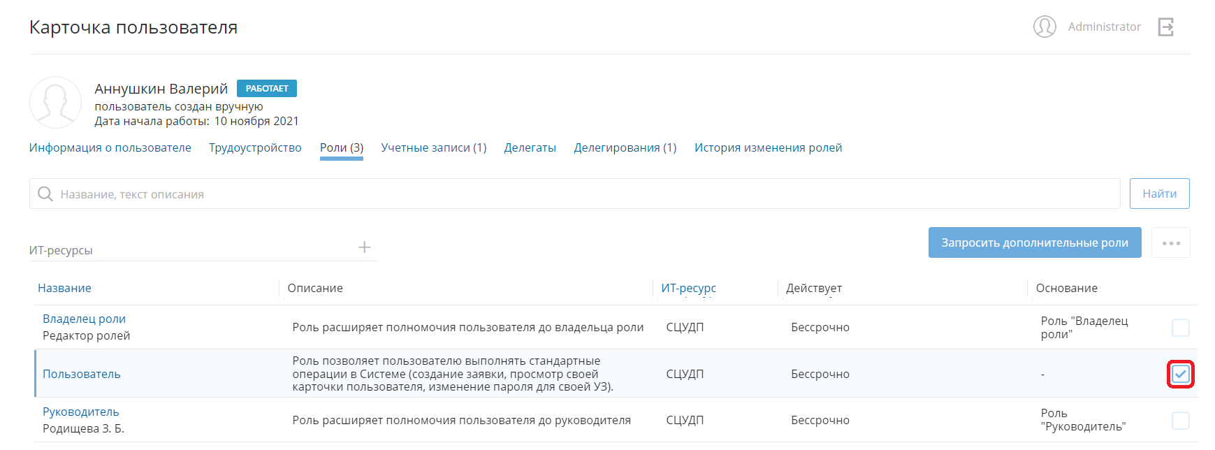
Рисунок 65. Изменение/продление срока действия роли: выбор роли
- Нажать кнопку , после чего в открывшемся меню выбрать Изменить срок (см. Рисунок 66). Откроется окно Установить срок действия.
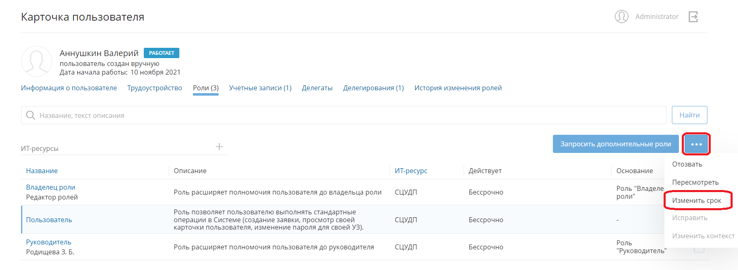
Рисунок 66. Изменение/продление срока действия роли: выбор действия с ролью
- В открывшемся окне выбора нового срока действия роли:
Если необходимо продлить срок действия роли или ограничить срок действия роли, для которой установлен бессрочный срок действия – установить переключатель в положение до (см. Рисунок 67). Выбрать дату из выпадающего календаря, нажав кнопку , или указать срок действия вручную.
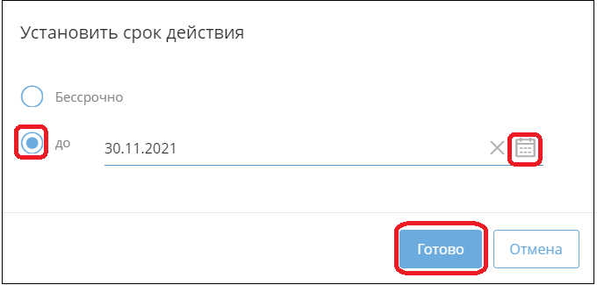
Рисунок 67. Установка нового срока действия роли
Если необходимо установить бессрочный срок действия для роли, которая действует до определенной даты – установить переключатель в положение Бессрочно.
После заполнения поля до или установки переключателя Бессрочно станет активна кнопка Готово. Нажать кнопку Готово. Откроется окно ввода комментария по заявке.
- В открывшемся окне прикрепить файлы по ссылке Приложить файл, ввести обоснование по заявке и нажать кнопку Отправить заявку (см. Рисунок 68). Окно ввода комментария закроется.
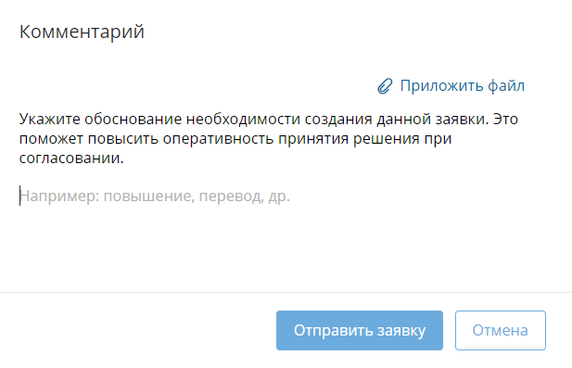
Рисунок 68. Окно комментария
Заявка на изменение срока действия будет сформирована. В правом верхнем углу экрана отобразится всплывающее уведомление об успешном создании заявки на изменение срока ролей с указанием номера созданной заявки (см. Рисунок 69). Номер заявки уникален и генерируется автоматически.
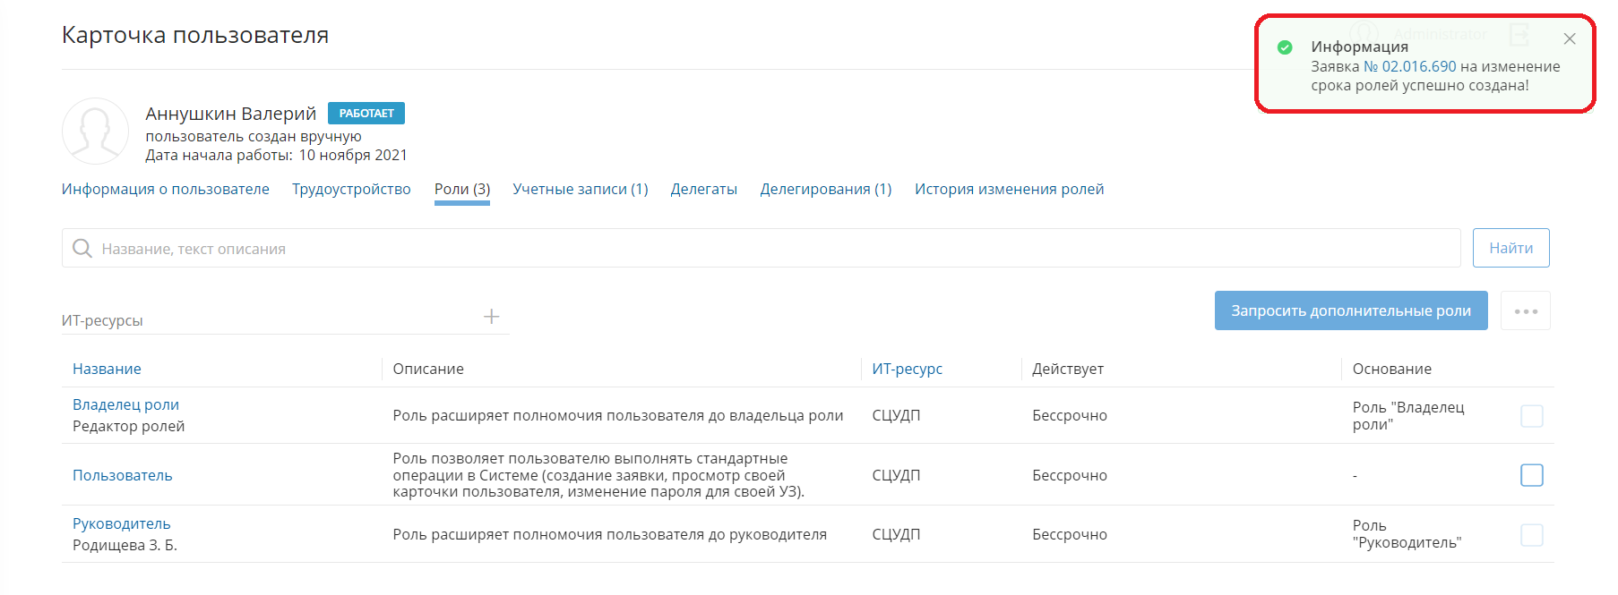
Рисунок 69. Сообщение о создании заявки на изменение срока действия ролей
Заявка отправляется на согласование по маршруту, который формируется в соответствии с Едиными отраслевыми методологическими указаниями по предоставлению доступа к централизованным ИТ-ресурсам Госкорпорации «Росатом» и организаций Госкорпорации «Росатом».
Успешно созданная заявка (-и) отобразится в разделе Заявки > Отправленные.
После создания заявки инициатор заявки и пользователь, для которого запрашивается продление срока действия роли, получат соответствующие уведомления по электронной почте.
Пользователь, являющийся согласующим по заявке, также получит уведомление о необходимости согласования заявки на продление срока действия ролей по электронной почте.

Внимание!
Если в процессе согласования заявки не вычислен доступный Согласующий, то согласование заявки будет приостановлено. Для заявки устанавливается статус «На согласовании, есть ошибки», а в истории согласования заявки для шага, на котором не вычислен доступный согласующий, отображается комментарий «Согласующий пользователь не найден». Более подробная информация о статусах заявок приведена в разделе 4 в документе INF-IDM-01.OI.5 Операционная инструкция «Согласование заявки в СЦУДП».

Пересмотр ролей: создание заявок на пересмотр ролей
У пользователя есть возможность создать заявку на пересмотр ролей для себя или для других пользователей.
В обоих случаях пользователю следует:
- Перейти в раздел Управление пользователями (Управление > Пользователи). Для поиска сотрудника можно воспользоваться строкой Поиск. Описание работы поиска см. подраздел 5.1 документа INF-IDM-01.OI.2 Операционная инструкция по работе с интерфейсом.
- Открыть карточку требуемого пользователя (Карточку пользователя), нажав на его ФИО (см. Рисунок 70).
Рисунок 70. Открытие карточки работника
- В Карточке пользователя перейти на вкладку Роли.
- Выбрать требуемые роли, установив соответствующие флажки (см. Рисунок 71). Станет доступной кнопка выбора действия с ролями . Строка с выбранной ролью будет выделена голубым цветом.
Рисунок 71. Действия с ролями
- Нажать кнопку и в отобразившемся меню действий выбрать пункт Пересмотреть (см. Рисунок 72). Откроется окно ввода комментария к заявке.
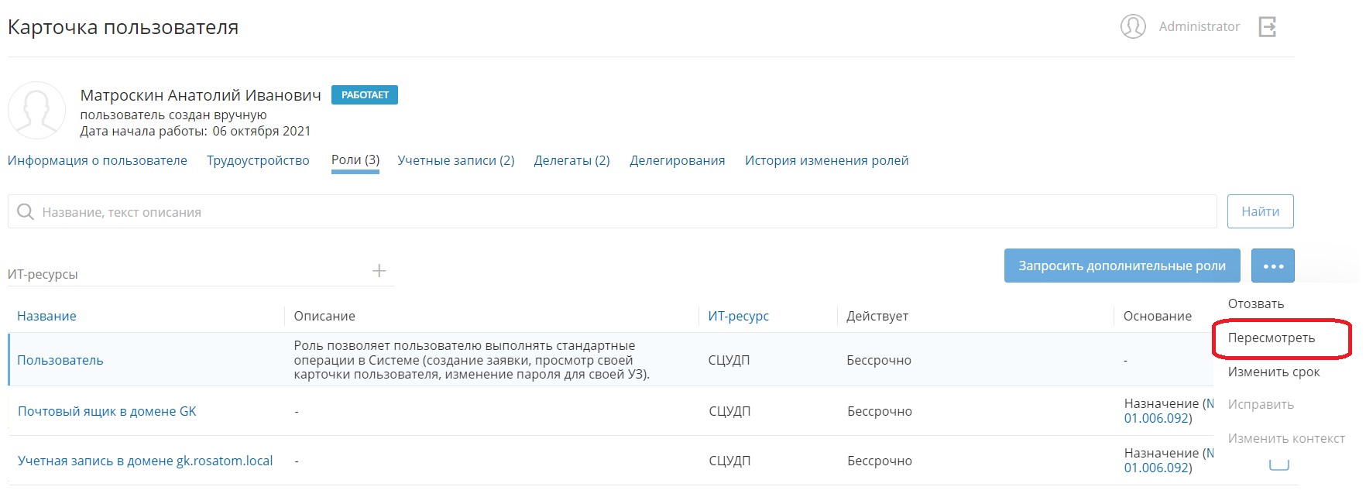
Рисунок 72. Карточка пользователя: пересмотр ролей у работника
- В открывшемся окне прикрепить файлы по ссылке Приложить файл, ввести обоснование по заявке и нажать кнопку Отправить заявку. Окно ввода комментария закроется. Отобразится Карточка пользователя на вкладке Роли. В правом верхнем углу экрана отобразится всплывающее уведомление об успешном создании заявки на пересмотр ролей с указанием номера созданной заявки (см. Рисунок 73). Номер заявки уникален и генерируется автоматически.
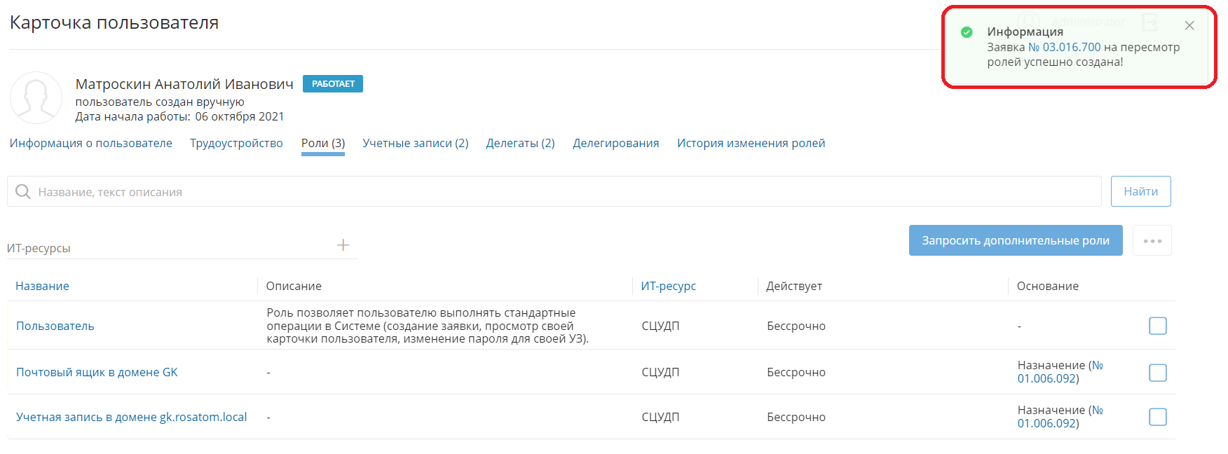
Рисунок 73. Уведомление об успешном создании заявки на пересмотр роли
Заявка отправляется на согласование по маршруту, который формируется в соответствии с Едиными отраслевыми методологическими указаниями по предоставлению доступа к централизованным ИТ-ресурсам Госкорпорации «Росатом» и организаций Госкорпорации «Росатом».
Успешно созданная заявка (-и) отобразится в разделе Заявки > Отправленные.
После создания заявки инициатор заявки и пользователь, у которого пересматриваются роли, получат соответствующие уведомления по электронной почте.
Пользователь, являющийся согласующим по заявке, также получит уведомление о необходимости согласования заявки на пересмотр ролей по электронной почте.

Внимание!
Если в процессе согласования заявки не вычислен доступный Согласующий, то согласование заявки будет приостановлено. Для заявки устанавливается статус «На согласовании, есть ошибки», а в истории согласования заявки для шага, на котором не вычислен доступный согласующий, отображается комментарий «Согласующий пользователь не найден».
Более подробная информация о статусах заявок приведена в разделе 4 в документе INF-IDM-01.OI.5 Операционная инструкция «Согласование заявки в СЦУДП».

Просмотр отправленных заявок
В зависимости от присвоенной роли СЦУДП, определяемой документом INF-IDM-01.MR.2.В01 Матрица ролей и полномочий, у пользователя есть полномочия просмотра списка созданных заявок.
Для просмотра списка отправленных заявок необходимо перейти в раздел Отправленные заявки (Заявки > Отправленные).
В разделе доступны две вкладки:
- Активные;
- Завершенные.
Во вкладках можно просматривать активные (находящиеся в работе, например, на согласовании) и завершенные отправленные заявки (см. Рисунок 74, Рисунок 75).
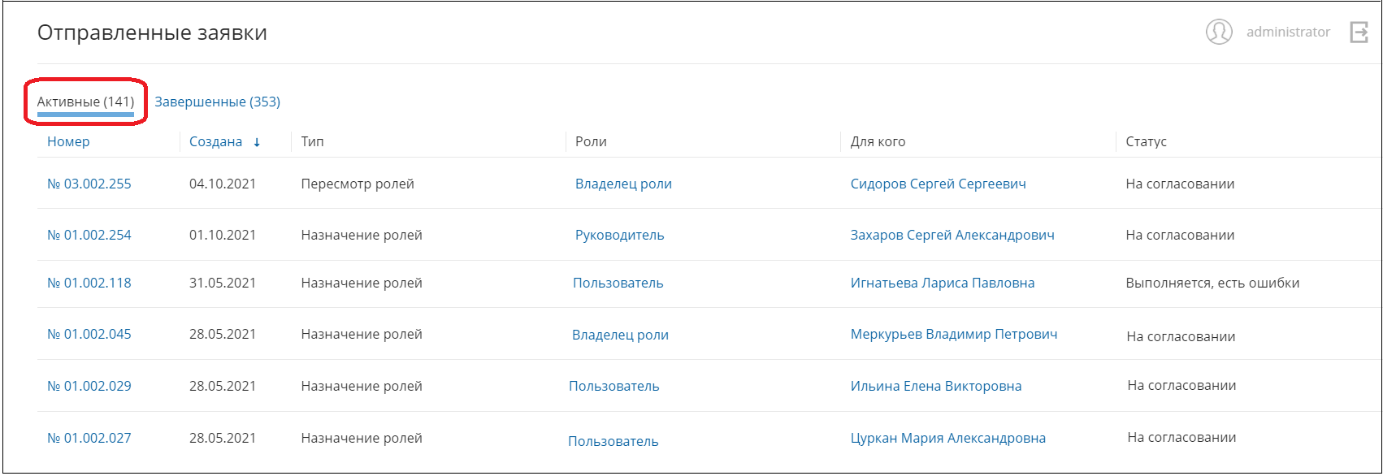
Рисунок 74. Активные заявки

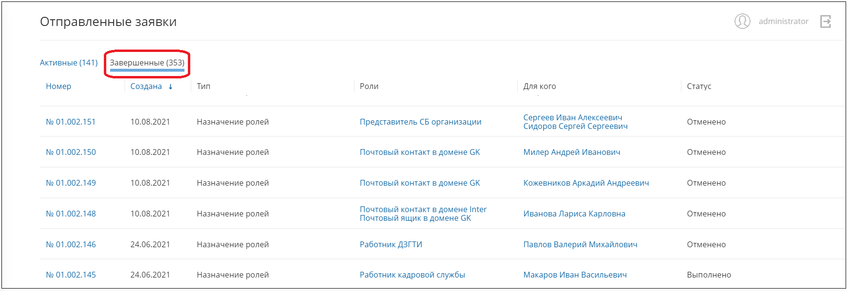
Рисунок 75. Завершенные заявки
Для просмотра истории согласования конкретной активной/завершенной заявки следует:
- В разделе Отправленные заявки перейти на вкладку Активные / Завершенные;
- Выбрать заявку, нажав на ее номер (см. Рисунок 74, Рисунок 75).
- При необходимости в разделе Заявка <Номер заявки> от <Дата и время создания заявки> нажать на ссылку Подробнее для просмотра подробной информации по выбранной заявке (см. Рисунок 76). Для закрытия окна просмотра подробной информации следует повторно нажать на ссылку Подробнее.
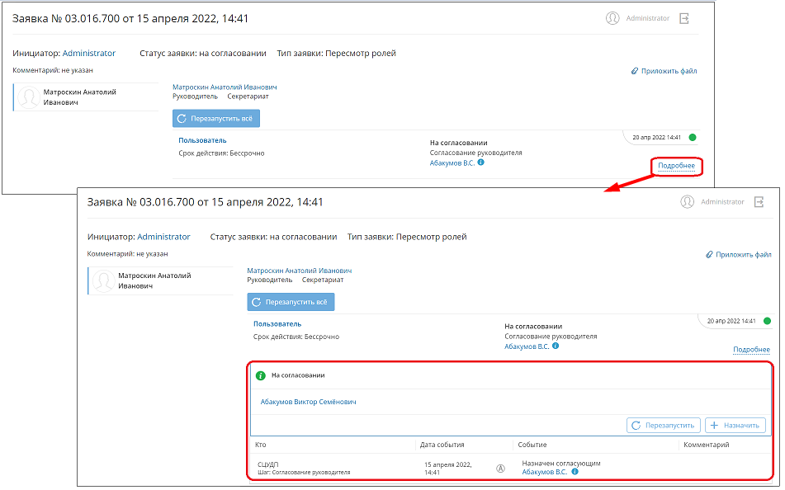
Рисунок 76. Просмотр подробной информации о заявке

Возможные ошибки
При работе с созданием заявок могут возникать следующие системные ошибки, связанные с соединением, блокировкой пользователей или отсутствием руководителя. Рекомендации по решению этих проблем указаны в тексте ошибки (см. Таблица 4). При их возникновении необходимо обратиться в техническую поддержку (см. раздел 7).
Таблица 4 Возможные ошибки
Ошибка | Описание и способ устранения
«Ошибка соединения» | Отсутствует соединение с сервером
«Доступ запрещен. У вас недостаточно прав просмотра запрашиваемой страницы. Обратитесь, пожалуйста, к администратору системы. Перейти на главную страницу» | Отсутствуют права на выполнение действия
«Для пользователя <ФИО> не указан руководитель» | Система не может вычислить исполнителя, так как не указан руководитель пользователя
«Согласующий пользователь <ФИО> заблокирован» | Вычисленный в качестве исполнителя пользователь заблокирован
«Для роли <наименование роли> отсутствует пользователь» | В Системе нет пользователей с ролью, которая должна быть у исполнителя в соответствии с заданным маршрутом согласования
«Согласующий пользователь отсутствует в системе» | Выбранный согласующий не существует в Системе (выбор oid пользователя при настройке маршрута согласования)
«Для шага <наименование шага> не удалось вычислить срок исполнения» | Произошла ошибка при вычислении срока согласования заявки. Необходимо уточнить параметры согласования
«Произошла непредвиденная ошибка» | Прочие ошибки
«На сервере произошла ошибка» | Прочие ошибки

Обращение в техническую поддержку
В случае возникновения ошибок в работе Системы, необходимо обратиться в техническую поддержку с описанием возникшей проблемы. Для этого следует:
- Выбрать пункт Поддержка в разделе О системе (см. Рисунок 77).
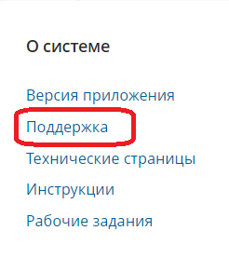
Рисунок 77. Раздел «О системе»
- В открывшемся окне почтового клиента уже прописан адрес технической поддержки 1111@Greenatom.ru и указана тема сообщения «Обращение по СЦУДП».
- В поле текста сообщения описать ошибку и при необходимости приложить скриншот с сообщением об ошибке.
- Нажать кнопку Отправить.

Если роль не отображается в списке ролей, это значит, что данная роль не опубликована для данной организационной единицы. Следует обратиться в службу поддержки той системы, к которой необходим доступ, или к Администратору СЦУДП.
При выборе создания отдельной заявки для каждого пользователя все запросы будут оформлены отдельными заявками, т.е. количество созданных заявок будет равно количеству пользователей, для которых запрашиваются роли.
Доступ к данному функционалу определяется ролевой моделью доступа в СЦУДП, описанной в документе INF-IDM-01.PR.1 Проектное решение

